АНАЛИЗ
статистических данных о состоянии преступности на территории Агинского района в январе-ноябре 2018 года

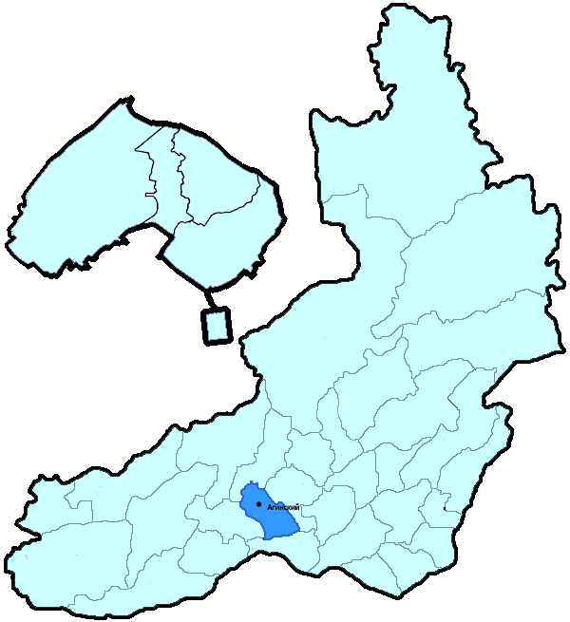
На территории Агинского района в январе-ноябре 2018 года зарегистрировано 534 преступления (в аналогичном периоде предыдущего года (далее – АППГ) - 541, -1,3%), в том числе тяжких и особо тяжких - 97 (АППГ - 71, 36,6%).
Таким образом, на 1000 человек в пределах района совершено 15,3 преступлений.
Удельный вес раскрытых преступлений составил 74,7% (АППГ - 78,1%), в том числе тяжких и особо тяжких - 80,7% (АППГ - 84,1%).
Зарегистрировано 2 убийства (АППГ- 2, 0,0%), раскрываемость которых составила 100,0% (АППГ- 100,0%). В анализируемом периоде совершено 14 преступления, связанных с причинением тяжкого вреда здоровью (АППГ - 13, 7,7), раскрываемость которых составила 100,0% (АППГ - 100,0%), 3 изнасилования (АППГ - 3, 0,0%), раскрываемость 100,0%.
Число краж чужого имущества составило 182 (АППГ- 203, -10,3%), грабежей 5 (АППГ- 10, -50,0%), разбойных нападений - 2 (АППГ- 0, 100,0%), угонов 5 (АППГ - 8, -37,5%).
Преступлений в сфере незаконного оборота наркотических средств зарегистрировано 24 (АППГ- 28, -14,3%). Количество преступлений, связанных с незаконным оборотом оружия составило 10 (АППГ - 8, 25,0%) .
Зарегистрировано 0 преступлений о незаконных рубках (АППГ - 4, -100,0%), 0 - об умышленном уничтожении лесов (АППГ - 0, 0,0%).
Преступлений, совершенных несовершеннолетними, зарегистрировано 8 (АППГ - 20, -60,0%), их удельный вес составил 2,4% (АППГ- 5,1%).
Анализ социально-криминологической характеристики показывает, что более чем половина преступлений совершена лицами, ранее совершавшими преступления - 216 (АППГ - 247, -12,6%), их удельный вес составляет - 64,3% (АППГ - 62,4%).
В состоянии опьянения совершено 213 преступления (АППГ- 248, -14,1%), удельный вес которых составляет - 63,4% (АППГ- 62,6%).
Преступлений, совершенных в общественных местах, зарегистрировано 147 (АППГ - 135, 8,9%), удельный вес - 27,5%, в том числе совершенных на улицах - 97 (АППГ - 95, 2,1%), удельный вес 18,2%.
Ущерб от преступлений (по оконченным и приостановленным уголовным делам) составил 9472 тыс. рублей (АППГ - 6711 тыс. рублей, 41,1%).
Нераскрытыми на территории Агинского района остались 114 преступления, в том числе 11 тяжких и особо тяжких.

Подготовлено отделом правовой статистики прокуратуры Забайкальского края
АНАЛИЗ
статистических данных о состоянии преступности на территории Акшинского района в январе-ноябре 2018 года

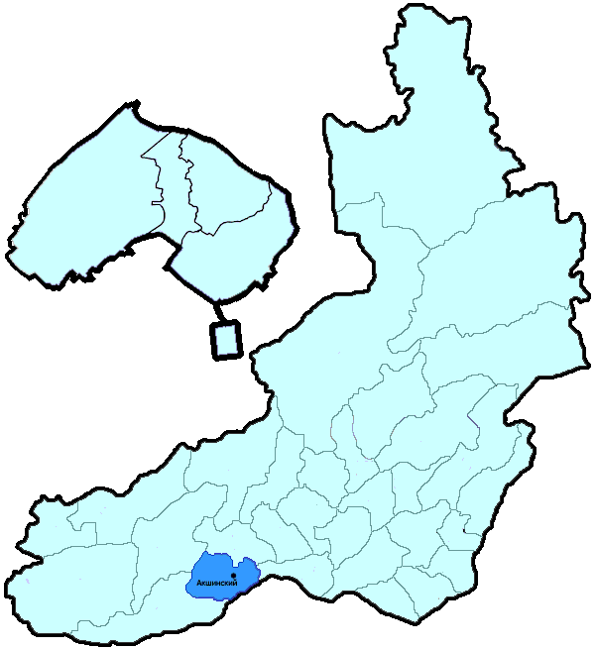
На территории Акшинского района в январе-ноябре 2018 года зарегистрировано 303 преступления (в аналогичном периоде предыдущего года (далее – АППГ) - 307, -1,3%), в том числе тяжких и особо тяжких - 65 (АППГ - 73, -11,0%).
Таким образом, на 1000 человек в пределах района совершено 31,6 преступлений.
Удельный вес раскрытых преступлений составил 81,4% (АППГ - 78,8%), в том числе тяжких и особо тяжких - 91,9% (АППГ - 89,0%).
Зарегистрировано 4 убийства (АППГ- 4, 0,0%), раскрываемость которых составила 100,0% (АППГ- 100,0%). В анализируемом периоде совершено 5 преступлений, связанных с причинением тяжкого вреда здоровью (АППГ - 4, 25,0), раскрываемость которых составила 100,0% (АППГ - 100,0%), 0 изнасилований (АППГ - 0, 0,0%), раскрываемость 0,0%.
Число краж чужого имущества составило 66 (АППГ- 88, -25,0%), грабежей 1 (АППГ- 4, -75,0%), разбойных нападений - 1 (АППГ- 0, 100,0%), угонов 6 (АППГ - 4, 50,0%).
Преступлений в сфере незаконного оборота наркотических средств зарегистрировано 55 (АППГ- 69, -20,3%). Количество преступлений, связанных с незаконным оборотом оружия составило 23 (АППГ - 12, 91,7%) .
Зарегистрировано 8 преступлений о незаконных рубках (АППГ - 1, 700,0%), 1 - об умышленном уничтожении лесов (АППГ - 1, 0,0%).
Преступлений, совершенных несовершеннолетними, зарегистрировано 11 (АППГ - 13, -15,4%), их удельный вес составил 4,4% (АППГ- 5,7%).
Анализ социально-криминологической характеристики показывает, что более чем половина преступлений совершена лицами, ранее совершавшими преступления - 184 (АППГ - 159, 15,7%), их удельный вес составляет - 73,9% (АППГ - 69,1%).
В состоянии опьянения совершено 114 преступления (АППГ- 101, 12,9%), удельный вес которых составляет - 45,8% (АППГ- 43,9%).
Преступлений, совершенных в общественных местах, зарегистрировано 30 (АППГ - 41, -26,8%), удельный вес - 9,9%, в том числе совершенных на улицах - 24 (АППГ - 29, -17,2%), удельный вес 7,9%.
Ущерб от преступлений (по оконченным и приостановленным уголовным делам) составил 1452 тыс. рублей (АППГ - 13183 тыс. рублей, -89,0%).
Нераскрытыми на территории Акшинского района остались 57 преступлений, в том числе 5 тяжких и особо тяжких.

Подготовлено отделом правовой статистики прокуратуры Забайкальского края
АНАЛИЗ
статистических данных о состоянии преступности на территории Алек-Заводского района в январе-ноябре 2018 года

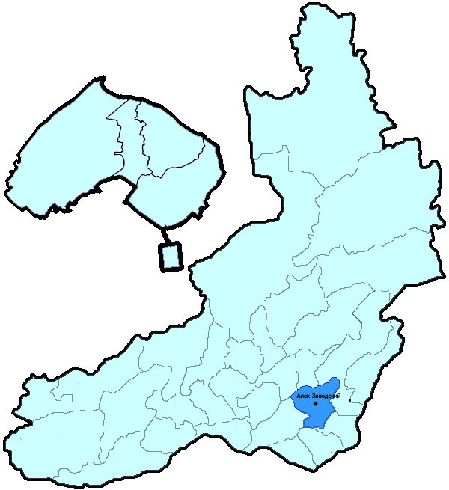
На территории Алек-Заводского района в январе-ноябре 2018 года зарегистрировано 150 преступлений (в аналогичном периоде предыдущего года (далее – АППГ) - 160, -6,3%), в том числе тяжких и особо тяжких - 23 (АППГ - 24, -4,2%).
Таким образом, на 1000 человек в пределах района совершено 18,8 преступлений.
Удельный вес раскрытых преступлений составил 67,6% (АППГ - 66,9%), в том числе тяжких и особо тяжких - 56,0% (АППГ - 84,2%).
Зарегистрировано 1 убийство (АППГ- 3, -66,7%), раскрываемость которых составила 100,0% (АППГ- 100,0%). В анализируемом периоде совершено 4 преступления, связанных с причинением тяжкого вреда здоровью (АППГ - 2, 100,0), раскрываемость которых составила 100,0% (АППГ - 100,0%), 0 изнасилований (АППГ - 0, 0,0%), раскрываемость 0,0%.
Число краж чужого имущества составило 56 (АППГ- 68, -17,6%), грабежей 0 (АППГ- 2, -100,0%), разбойных нападений - 0 (АППГ- 0, 0,0%), угонов 2 (АППГ - 1, 100,0%).
Преступлений в сфере незаконного оборота наркотических средств зарегистрировано 7 (АППГ- 5, 40,0%). Количество преступлений, связанных с незаконным оборотом оружия составило 5 (АППГ - 7, -28,6%) .
Зарегистрировано 2 преступления о незаконных рубках (АППГ - 2, 0,0%), 1 - об умышленном уничтожении лесов (АППГ - 0, 100,0%).
Преступлений, совершенных несовершеннолетними, зарегистрировано 7 (АППГ - 8, -12,5%), их удельный вес составил 7,4% (АППГ- 7,6%).
Анализ социально-криминологической характеристики показывает, что более чем половина преступлений совершена лицами, ранее совершавшими преступления - 66 (АППГ - 66, 0,0%), их удельный вес составляет - 70,2% (АППГ - 62,9%).
В состоянии опьянения совершено 60 преступлений (АППГ- 57, 5,3%), удельный вес которых составляет - 63,8% (АППГ- 54,3%).
Преступлений, совершенных в общественных местах, зарегистрировано 19 (АППГ - 14, 35,7%), удельный вес - 12,7%, в том числе совершенных на улицах - 16 (АППГ - 11, 45,5%), удельный вес 10,7%.
Ущерб от преступлений (по оконченным и приостановленным уголовным делам) составил 8106 тыс. рублей (АППГ - 4572 тыс. рублей, 77,3%).
Нераскрытыми на территории Алек-Заводского района остались 45 преступлений, в том числе 11 тяжких и особо тяжких.

Подготовлено отделом правовой статистики прокуратуры Забайкальского края
АНАЛИЗ
статистических данных о состоянии преступности на территории Балейского района в январе-ноябре 2018 года

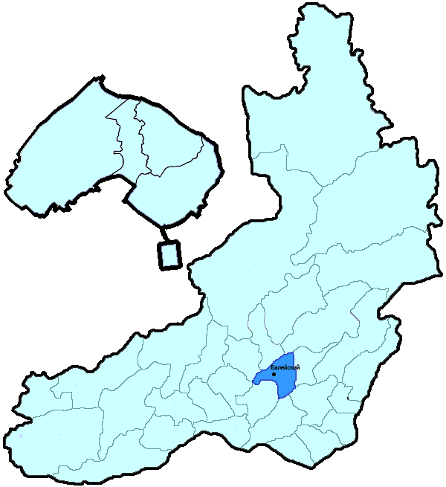
На территории Балейского района в январе-ноябре 2018 года зарегистрировано 377 преступлений (в аналогичном периоде предыдущего года (далее – АППГ) - 449, -16,0%), в том числе тяжких и особо тяжких - 73 (АППГ - 85, -14,1%).
Таким образом, на 1000 человек в пределах района совершено 19,8 преступлений.
Удельный вес раскрытых преступлений составил 70,0% (АППГ - 68,4%), в том числе тяжких и особо тяжких - 62,2% (АППГ - 63,2%).
Зарегистрировано 5 убийств (АППГ- 9, -44,4%), раскрываемость которых составила 100,0% (АППГ- 100,0%). В анализируемом периоде совершено 2 преступления, связанных с причинением тяжкого вреда здоровью (АППГ - 5, -60,0), раскрываемость которых составила 100,0% (АППГ - 100,0%), 0 изнасилований (АППГ - 0, 0,0%), раскрываемость 0,0%.
Число краж чужого имущества составило 126 (АППГ- 189, -33,3%), грабежей 6 (АППГ- 12, -50,0%), разбойных нападений - 6 (АППГ- 5, 20,0%), угонов 9 (АППГ - 7, 28,6%).
Преступлений в сфере незаконного оборота наркотических средств зарегистрировано 32 (АППГ- 26, 23,1%). Количество преступлений, связанных с незаконным оборотом оружия составило 6 (АППГ - 7, -14,3%) .
Зарегистрировано 6 преступлений о незаконных рубках (АППГ - 8, -25,0%), 1 - об умышленном уничтожении лесов (АППГ - 0, 100,0%).
Преступлений, совершенных несовершеннолетними, зарегистрировано 26 (АППГ - 47, -44,7%), их удельный вес составил 10,2% (АППГ- 14,6%).
Анализ социально-криминологической характеристики показывает, что более чем половина преступлений совершена лицами, ранее совершавшими преступления - 173 (АППГ - 227, -23,8%), их удельный вес составляет - 68,1% (АППГ - 70,7%).
В состоянии опьянения совершено 117 преступлений (АППГ- 176, -33,5%), удельный вес которых составляет - 46,1% (АППГ- 54,8%).
Преступлений, совершенных в общественных местах, зарегистрировано 75 (АППГ - 98, -23,5%), удельный вес - 19,9%, в том числе совершенных на улицах - 53 (АППГ - 78, -32,1%), удельный вес 14,1%.
Ущерб от преступлений (по оконченным и приостановленным уголовным делам) составил 16953 тыс. рублей (АППГ - 11503 тыс. рублей, 47,4%).
Нераскрытыми на территории Балейского района остались 109 преступлений, в том числе 28 тяжких и особо тяжких.

Подготовлено отделом правовой статистики прокуратуры Забайкальского края
АНАЛИЗ
статистических данных о состоянии преступности на территории Борзинского района в январе-ноябре 2018 года

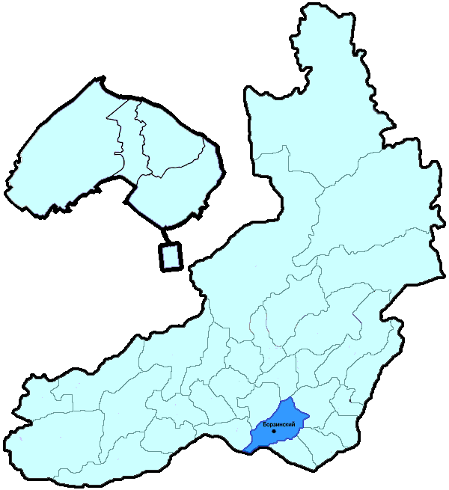
На территории Борзинского района в январе-ноябре 2018 года зарегистрировано 798 преступлений (в аналогичном периоде предыдущего года (далее – АППГ) - 880, -9,3%), в том числе тяжких и особо тяжких - 154 (АППГ - 192, -19,8%).
Таким образом, на 1000 человек в пределах района совершено 16,4 преступлений.
Удельный вес раскрытых преступлений составил 57,6% (АППГ - 52,7%), в том числе тяжких и особо тяжких - 51,4% (АППГ - 58,1%).
Зарегистрировано 17 убийств (АППГ- 16, 6,3%), раскрываемость которых составила 92,3% (АППГ- 100,0%). В анализируемом периоде совершено 15 преступлений, связанных с причинением тяжкого вреда здоровью (АППГ - 27, -44,4), раскрываемость которых составила 100,0% (АППГ - 81,5%), 3 изнасилования (АППГ - 1, 200,0%), раскрываемость 100,0%.
Число краж чужого имущества составило 370 (АППГ- 453, -18,3%), грабежей 14 (АППГ- 29, -51,7%), разбойных нападений - 5 (АППГ- 7, -28,6%), угонов 16 (АППГ - 8, 100,0%).
Преступлений в сфере незаконного оборота наркотических средств зарегистрировано 29 (АППГ- 31, -6,5%). Количество преступлений, связанных с незаконным оборотом оружия составило 13 (АППГ - 7, 85,7%) .
Зарегистрировано 0 преступлений о незаконных рубках (АППГ - 0, 0,0%), 0 - об умышленном уничтожении лесов (АППГ - 1, -100,0%).
Преступлений, совершенных несовершеннолетними, зарегистрировано 38 (АППГ - 37, 2,7%), их удельный вес составил 8,7% (АППГ- 7,4%).
Анализ социально-криминологической характеристики показывает, что более чем половина преступлений совершена лицами, ранее совершавшими преступления - 263 (АППГ - 337, -22,0%), их удельный вес составляет - 60,2% (АППГ - 67,5%).
В состоянии опьянения совершено 262 преступления (АППГ- 257, 1,9%), удельный вес которых составляет - 60,0% (АППГ- 51,5%).
Преступлений, совершенных в общественных местах, зарегистрировано 235 (АППГ - 218, 7,8%), удельный вес - 29,4%, в том числе совершенных на улицах - 169 (АППГ - 144, 17,4%), удельный вес 21,2%.
Ущерб от преступлений (по оконченным и приостановленным уголовным делам) составил 43704 тыс. рублей (АППГ - 36177 тыс. рублей, 20,8%).
Нераскрытыми на территории Борзинского района остались 322 преступления, в том числе 71 тяжких и особо тяжких.

Подготовлено отделом правовой статистики прокуратуры Забайкальского края
АНАЛИЗ
статистических данных о состоянии преступности на территории Газ-Заводского района в январе-ноябре 2018 года

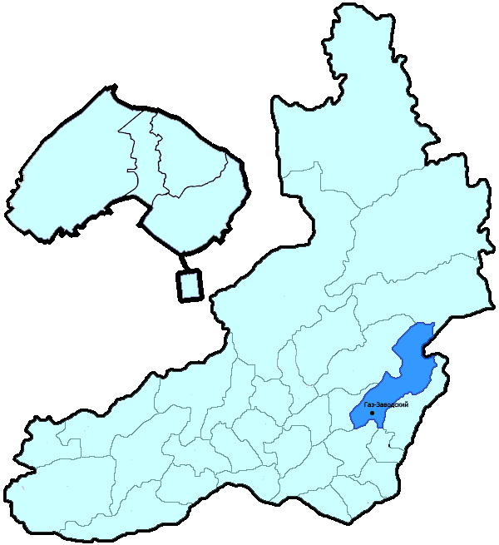
На территории Газ-Заводского района в январе-ноябре 2018 года зарегистрировано 212 преступления (в аналогичном периоде предыдущего года (далее – АППГ) - 223, -4,9%), в том числе тяжких и особо тяжких - 40 (АППГ - 49, -18,4%).
Таким образом, на 1000 человек в пределах района совершено 23,3 преступлений.
Удельный вес раскрытых преступлений составил 73,5% (АППГ - 68,3%), в том числе тяжких и особо тяжких - 91,4% (АППГ - 76,9%).
Зарегистрировано 1 убийство (АППГ- 1, 0,0%), раскрываемость которых составила 0,0% (АППГ- 100,0%). В анализируемом периоде совершено 4 преступления, связанных с причинением тяжкого вреда здоровью (АППГ - 5, -20,0), раскрываемость которых составила 100,0% (АППГ - 100,0%), 5 изнасилований (АППГ - 2, 150,0%), раскрываемость 100,0%.
Число краж чужого имущества составило 80 (АППГ- 91, -12,1%), грабежей 0 (АППГ- 0, 0,0%), разбойных нападений - 1 (АППГ- 0, 100,0%), угонов 2 (АППГ - 2, 0,0%).
Преступлений в сфере незаконного оборота наркотических средств зарегистрировано 18 (АППГ- 20, -10,0%). Количество преступлений, связанных с незаконным оборотом оружия составило 7 (АППГ - 5, -60,0%) .
Зарегистрировано 9 преступлений о незаконных рубках (АППГ - 21, -57,1%), 0 - об умышленном уничтожении лесов (АППГ - 0, 0,0%).
Преступлений, совершенных несовершеннолетними, зарегистрировано 8 (АППГ - 9, -11,1%), их удельный вес составил 5,4% (АППГ- 6,4%).
Анализ социально-криминологической характеристики показывает, что более чем половина преступлений совершена лицами, ранее совершавшими преступления - 81 (АППГ - 71, 14,1%), их удельный вес составляет - 55,1% (АППГ - 50,7%).
В состоянии опьянения совершено 72 преступления (АППГ- 69, 4,3%), удельный вес которых составляет - 49,0% (АППГ- 49,3%).
Преступлений, совершенных в общественных местах, зарегистрировано 27 (АППГ - 50, -46,0%), удельный вес - 12,7%, в том числе совершенных на улицах - 18 (АППГ - 38, -52,6%), удельный вес 8,5%.
Ущерб от преступлений (по оконченным и приостановленным уголовным делам) составил 4539 тыс. рублей (АППГ - 6377 тыс. рублей, -28,8%).
Нераскрытыми на территории Газ-Заводского района остались 53 преступления, в том числе 3 тяжких и особо тяжких.

Подготовлено отделом правовой статистики прокуратуры Забайкальского края
АНАЛИЗ
статистических данных о состоянии преступности на территории Дульдургинского района в январе-ноябре 2018 года

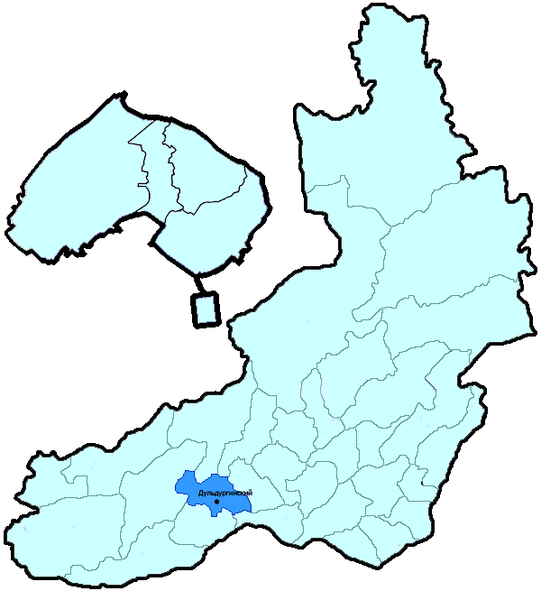
На территории Дульдургинского района в январе-ноябре 2018 года зарегистрировано 354 преступления (в аналогичном периоде предыдущего года (далее – АППГ) - 358, -1,1%), в том числе тяжких и особо тяжких - 70 (АППГ - 58, 20,7%).
Таким образом, на 1000 человек в пределах района совершено 24,0 преступлений.
Удельный вес раскрытых преступлений составил 71,5% (АППГ - 74,9%), в том числе тяжких и особо тяжких - 76,3% (АППГ - 75,4%).
Зарегистрировано 2 убийства (АППГ- 1, 100,0%), раскрываемость которых составила 0,0% (АППГ- 100,0%). В анализируемом периоде совершено 9 преступлений, связанных с причинением тяжкого вреда здоровью (АППГ - 5, 80,0), раскрываемость которых составила 100,0% (АППГ - 100,0%), 0 изнасилований (АППГ - 1, -100,0%), раскрываемость 0,0%.
Число краж чужого имущества составило 102 (АППГ- 123, -17,1%), грабежей 4 (АППГ- 3, 33,3%), разбойных нападений - 0 (АППГ- 0, 0,0%), угонов 1 (АППГ - 3, -66,7%).
Преступлений в сфере незаконного оборота наркотических средств зарегистрировано 31 (АППГ- 25, 24,0%). Количество преступлений, связанных с незаконным оборотом оружия составило 11 (АППГ - 3, 266,7%) .
Зарегистрировано 21 преступление о незаконных рубках (АППГ - 12, 75,0%), 1 - об умышленном уничтожении лесов (АППГ - 0, 100,0%).
Преступлений, совершенных несовершеннолетними, зарегистрировано 13 (АППГ - 11, 18,2%), их удельный вес составил 5,4% (АППГ- 4,2%).
Анализ социально-криминологической характеристики показывает, что более чем половина преступлений совершена лицами, ранее совершавшими преступления - 167 (АППГ - 171, -2,3%), их удельный вес составляет - 69,3% (АППГ - 65,8%).
В состоянии опьянения совершено 119 преступлений (АППГ- 150, -20,7%), удельный вес которых составляет - 49,4% (АППГ- 57,7%).
Преступлений, совершенных в общественных местах, зарегистрировано 62 (АППГ - 76, -18,4%), удельный вес - 17,5%, в том числе совершенных на улицах - 43 (АППГ - 59, -27,1%), удельный вес 12,1%.
Ущерб от преступлений (по оконченным и приостановленным уголовным делам) составил 13554 тыс. рублей (АППГ - 9773 тыс. рублей, 38,7%).
Нераскрытыми на территории Дульдургинского района остались 96 преступлений, в том числе 14 тяжких и особо тяжких.

Подготовлено отделом правовой статистики прокуратуры Забайкальского края
АНАЛИЗ
статистических данных о состоянии преступности на территории Железнодорожного района г. Читы в январе-ноябре 2018 года

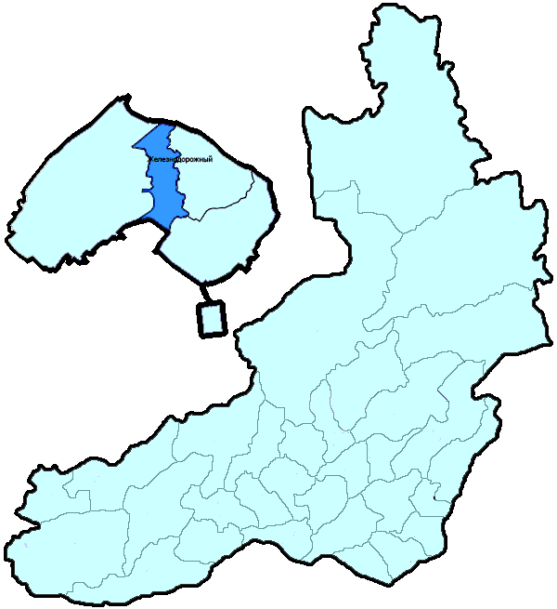
На территории Железнодорожного района г. Читы в январе-ноябре 2018 года зарегистрировано 1247 преступлений (в аналогичном периоде предыдущего года (далее – АППГ) - 1572, -20,7%), в том числе тяжких и особо тяжких - 224 (АППГ - 276, -18,8%).
Таким образом, на 1000 человек в пределах района совершено 25,4 преступлений.
Удельный вес раскрытых преступлений составил 48,0% (АППГ - 44,3%), в том числе тяжких и особо тяжких - 53,4% (АППГ - 41,0%).
Зарегистрировано 6 убийств (АППГ- 5, 20,0%), раскрываемость которых составила 80,0% (АППГ- 100,0%). В анализируемом периоде совершено 18 преступлений, связанных с причинением тяжкого вреда здоровью (АППГ - 22, -18,2), раскрываемость которых составила 88,9% (АППГ - 82,4%), 1 изнасилование (АППГ - 3, -66,7%), раскрываемость 100,0%.
Число краж чужого имущества составило 631 (АППГ- 808, -21,9%), грабежей 33 (АППГ- 76, -56,6%), разбойных нападений - 6 (АППГ- 9, -33,3%), угонов 15 (АППГ - 21, -28,6%).
Преступлений в сфере незаконного оборота наркотических средств зарегистрировано 61 (АППГ- 53, 15,1%). Количество преступлений, связанных с незаконным оборотом оружия составило 18 (АППГ - 13, 38,5%) .
Зарегистрировано 0 преступлений о незаконных рубках (АППГ - 0, 0,0%), 0 - об умышленном уничтожении лесов (АППГ - 0, 0,0%).
Преступлений, совершенных несовершеннолетними, зарегистрировано 46 (АППГ - 23, 100,0%), их удельный вес составил 7,5% (АППГ- 3,5%).
Анализ социально-криминологической характеристики показывает, что более чем половина преступлений совершена лицами, ранее совершавшими преступления - 414 (АППГ - 458, -9,6%), их удельный вес составляет - 67,4% (АППГ - 69,2%).
В состоянии опьянения совершено 256 преступлений (АППГ- 311, -17,7%), удельный вес которых составляет - 41,7% (АППГ- 47,0%).
Преступлений, совершенных в общественных местах, зарегистрировано 507 (АППГ - 684, -25,9%), удельный вес - 40,7%, в том числе совершенных на улицах - 316 (АППГ - 454, -30,4%), удельный вес 25,3%.
Ущерб от преступлений (по оконченным и приостановленным уголовным делам) составил 222711 тыс. рублей (АППГ - 47758 тыс. рублей, 366,3%).
Нераскрытыми на территории Железнодорожного района г. Читы остались 664 преступления, в том числе 103 тяжких и особо тяжких.

Подготовлено отделом правовой статистики прокуратуры Забайкальского края
АНАЛИЗ
статистических данных о состоянии преступности на территории Забайкальского района в январе-ноябре 2018 года

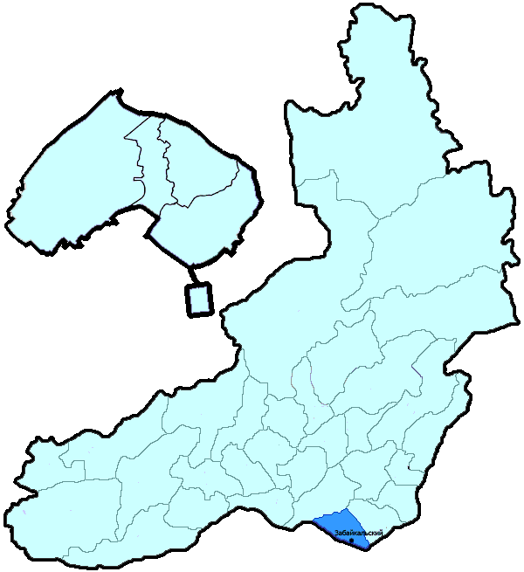
На территории Забайкальского района в январе-ноябре 2018 года зарегистрировано 511 преступление (в аналогичном периоде предыдущего года (далее – АППГ) - 558, -8,4%), в том числе тяжких и особо тяжких - 89 (АППГ - 100, -11,0%).
Таким образом, на 1000 человек в пределах района совершено 23,9 преступлений.
Удельный вес раскрытых преступлений составил 71,7% (АППГ - 74,0%), в том числе тяжких и особо тяжких - 70,6% (АППГ - 74,0%).
Зарегистрировано 4 убийства (АППГ- 4, 0,0%), раскрываемость которых составила 100,0% (АППГ- 100,0%). В анализируемом периоде совершено 8 преступлений, связанных с причинением тяжкого вреда здоровью (АППГ - 7, 14,3), раскрываемость которых составила 100,0% (АППГ - 100,0%), 1 изнасилование (АППГ - 2, -50,0%), раскрываемость 100,0%.
Число краж чужого имущества составило 228 (АППГ- 235, -3,0%), грабежей 6 (АППГ- 7, -14,3%), разбойных нападений - 1 (АППГ- 5, -80,0%), угонов 16 (АППГ - 12, 33,3%).
Преступлений в сфере незаконного оборота наркотических средств зарегистрировано 30 (АППГ- 30, 0,0%). Количество преступлений, связанных с незаконным оборотом оружия составило 3 (АППГ - 5, -40,0%) .
Зарегистрировано 0 преступлений о незаконных рубках (АППГ - 0, 0,0%), 0 - об умышленном уничтожении лесов (АППГ - 0, 0,0%).
Преступлений, совершенных несовершеннолетними, зарегистрировано 19 (АППГ - 12, 58,3%), их удельный вес составил 5,3% (АППГ- 2,9%).
Анализ социально-криминологической характеристики показывает, что более чем половина преступлений совершена лицами, ранее совершавшими преступления - 201 (АППГ - 234, -14,1%), их удельный вес составляет - 56,1% (АППГ - 56,0%).
В состоянии опьянения совершено 181 преступление (АППГ- 182, -0,5%), удельный вес которых составляет - 50,6% (АППГ- 43,5%).
Преступлений, совершенных в общественных местах, зарегистрировано 94 (АППГ - 125, -24,8%), удельный вес - 18,4%, в том числе совершенных на улицах - 52 (АППГ - 65, -20,0%), удельный вес 10,2%.
Ущерб от преступлений (по оконченным и приостановленным уголовным делам) составил 12653 тыс. рублей (АППГ - 19798 тыс. рублей, -36,1%).
Нераскрытыми на территории Забайкальского района остались 141 преступление, в том числе 25 тяжких и особо тяжких.

Подготовлено отделом правовой статистики прокуратуры Забайкальского края
АНАЛИЗ
статистических данных о состоянии преступности на территории Ингодинского района г. Читы в январе-ноябре 2018 года

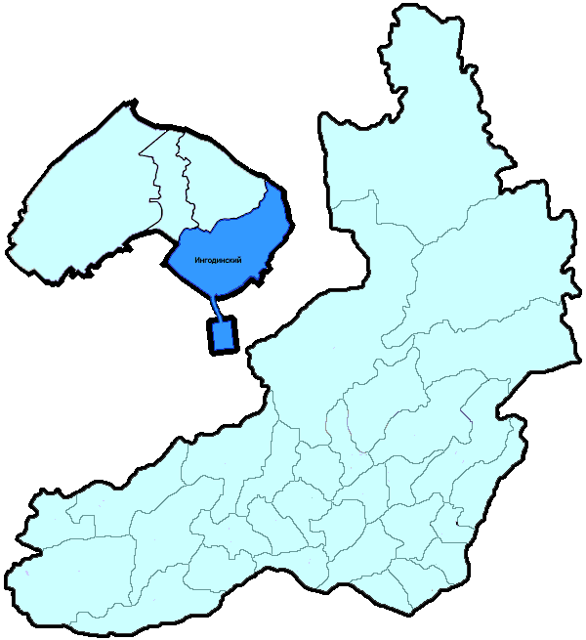
На территории Ингодинского района г. Читы в январе-ноябре 2018 года зарегистрировано 1880 преступлений (в аналогичном периоде предыдущего года (далее – АППГ) - 2136, -12,0%), в том числе тяжких и особо тяжких - 363 (АППГ - 427, -15,0%).
Таким образом, на 1000 человек в пределах района совершено 22,7 преступлений.
Удельный вес раскрытых преступлений составил 36,2% (АППГ - 37,0%), в том числе тяжких и особо тяжких - 45,6% (АППГ - 37,7%).
Зарегистрировано 3 убийства (АППГ- 8, -62,5%), раскрываемость которых составила 100,0% (АППГ- 100,0%). В анализируемом периоде совершено 30 преступлений, связанных с причинением тяжкого вреда здоровью (АППГ - 32, -6,3), раскрываемость которых составила 96,3% (АППГ - 73,1%), 5 изнасилований (АППГ - 3, 66,7%), раскрываемость 100,0%.
Число краж чужого имущества составило 938 (АППГ- 1042, -10,0%), грабежей 45 (АППГ- 80, -43,8%), разбойных нападений - 9 (АППГ- 12, -25,0%), угонов 38 (АППГ - 33, 15,2%).
Преступлений в сфере незаконного оборота наркотических средств зарегистрировано 138 (АППГ- 138, 0,0%). Количество преступлений, связанных с незаконным оборотом оружия составило 20 (АППГ - 19, 5,3%) .
Зарегистрировано 4 преступления о незаконных рубках (АППГ - 7, -42,9%), 0 - об умышленном уничтожении лесов (АППГ - 0, 0,0%).
Преступлений, совершенных несовершеннолетними, зарегистрировано 32 (АППГ - 47, -31,9%), их удельный вес составил 4,9% (АППГ- 6,4%).
Анализ социально-криминологической характеристики показывает, что более чем половина преступлений совершена лицами, ранее совершавшими преступления - 425 (АППГ - 480, -11,5%), их удельный вес составляет - 64,9% (АППГ - 65,5%).
В состоянии опьянения совершено 327 преступлений (АППГ- 358, -8,7%), удельный вес которых составляет - 49,9% (АППГ- 48,8%).
Преступлений, совершенных в общественных местах, зарегистрировано 829 (АППГ - 902, -8,1%), удельный вес - 44,1%, в том числе совершенных на улицах - 464 (АППГ - 523, -11,3%), удельный вес 24,7%.
Ущерб от преступлений (по оконченным и приостановленным уголовным делам) составил 141904 тыс. рублей (АППГ - 77960 тыс. рублей, 82,0%).
Нераскрытыми на территории Ингодинского района г. Читы остались 1153 преступления, в том числе 185 тяжких и особо тяжких.

Подготовлено отделом правовой статистики прокуратуры Забайкальского края
АНАЛИЗ
статистических данных о состоянии преступности на территории Каларского района в январе-ноябре 2018 года

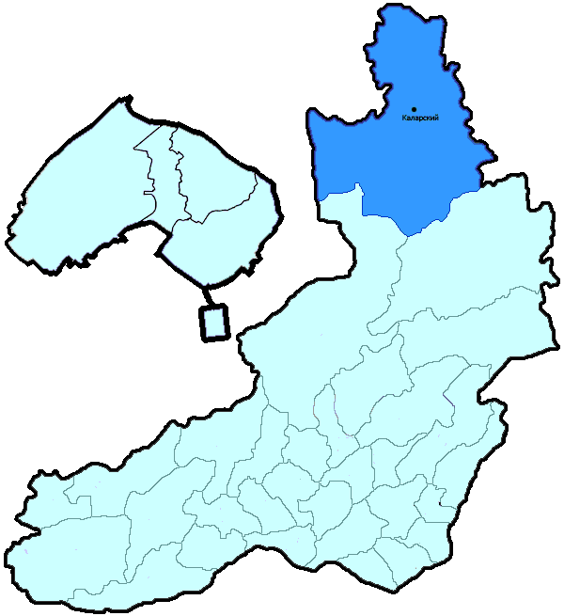
На территории Каларского района в январе-ноябре 2018 года зарегистрировано 116 преступлений (в аналогичном периоде предыдущего года (далее – АППГ) - 111, 4,5%), в том числе тяжких и особо тяжких - 19 (АППГ - 18, 5,6%).
Таким образом, на 1000 человек в пределах района совершено 14,0 преступлений.
Удельный вес раскрытых преступлений составил 63,0% (АППГ - 71,6%), в том числе тяжких и особо тяжких - 90,0% (АППГ - 87,5%).
Зарегистрировано 2 убийства (АППГ- 0, 100,0%), раскрываемость которых составила 100,0% (АППГ- 100,0%). В анализируемом периоде совершено 5 преступлений, связанных с причинением тяжкого вреда здоровью (АППГ - 6, -16,7), раскрываемость которых составила 100,0% (АППГ - 100,0%), 0 изнасилований (АППГ - 1, -100,0%), раскрываемость 0,0%.
Число краж чужого имущества составило 54 (АППГ- 43, 25,6%), грабежей 0 (АППГ- 0, 0,0%), разбойных нападений - 0 (АППГ- 0, 0,0%), угонов 1 (АППГ - 1, 0,0%).
Преступлений в сфере незаконного оборота наркотических средств зарегистрировано 1 (АППГ- 1, 0,0%). Количество преступлений, связанных с незаконным оборотом оружия составило 4 (АППГ - 12, -66,7%) .
Зарегистрировано 2 преступления о незаконных рубках (АППГ - 0, 100,0%), 1 - об умышленном уничтожении лесов (АППГ - 0, 100,0%).
Преступлений, совершенных несовершеннолетними, зарегистрировано 4 (АППГ - 8, -50,0%), их удельный вес составил 5,9% (АППГ- 11,0%).
Анализ социально-криминологической характеристики показывает, что более чем половина преступлений совершена лицами, ранее совершавшими преступления - 34 (АППГ - 34, 0,0%), их удельный вес составляет - 50,0% (АППГ - 46,6%).
В состоянии опьянения совершено 42 преступления (АППГ- 47, -10,6%), удельный вес которых составляет - 61,8% (АППГ- 64,4%).
Преступлений, совершенных в общественных местах, зарегистрировано 32 (АППГ - 18, 77,8%), удельный вес - 27,6%, в том числе совершенных на улицах - 22 (АППГ - 12, 83,3%), удельный вес 19,0%.
Ущерб от преступлений (по оконченным и приостановленным уголовным делам) составил 6414 тыс. рублей (АППГ - 27952 тыс. рублей, -77,1%).
Нераскрытыми на территории Каларского района остались 40 преступлений, в том числе 2 тяжких и особо тяжких.

Подготовлено отделом правовой статистики прокуратуры Забайкальского края
АНАЛИЗ
статистических данных о состоянии преступности на территории Калганского района в январе-ноябре 2018 года

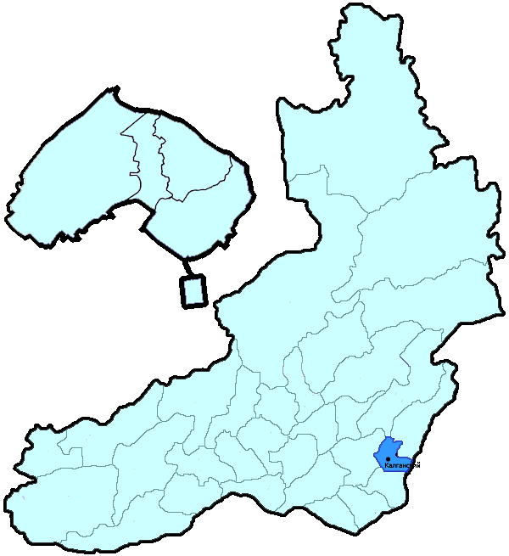
На территории Калганского района в январе-ноябре 2018 года зарегистрировано 140 преступлений (в аналогичном периоде предыдущего года (далее – АППГ) - 179, -21,8%), в том числе тяжких и особо тяжких - 23 (АППГ - 33, -30,3%).
Таким образом, на 1000 человек в пределах района совершено 17,2 преступлений.
Удельный вес раскрытых преступлений составил 80,3% (АППГ - 78,2%), в том числе тяжких и особо тяжких - 94,7% (АППГ - 91,2%).
Зарегистрировано 2 убийства (АППГ- 3, -33,3%), раскрываемость которых составила 100,0% (АППГ- 100,0%). В анализируемом периоде совершено 2 преступления, связанных с причинением тяжкого вреда здоровью (АППГ - 4, -50,0), раскрываемость которых составила 100,0% (АППГ - 100,0%), 1 изнасилование (АППГ - 0, 100,0%), раскрываемость 0,0%.
Число краж чужого имущества составило 53 (АППГ- 66, -19,7%), грабежей 1 (АППГ- 3, -66,7%), разбойных нападений - 0 (АППГ- 1, -100,0%), угонов 1 (АППГ - 3, -66,7%).
Преступлений в сфере незаконного оборота наркотических средств зарегистрировано 15 (АППГ- 28, -46,4%). Количество преступлений, связанных с незаконным оборотом оружия составило 1 (АППГ - 5, -80,0%) .
Зарегистрировано 2 преступления о незаконных рубках (АППГ - 0, 100,0%), 0 - об умышленном уничтожении лесов (АППГ - 0, 0,0%).
Преступлений, совершенных несовершеннолетними, зарегистрировано 5 (АППГ - 5, 0,0%), их удельный вес составил 4,4% (АППГ- 3,9%).
Анализ социально-криминологической характеристики показывает, что более чем половина преступлений совершена лицами, ранее совершавшими преступления - 78 (АППГ - 98, -20,4%), их удельный вес составляет - 68,4% (АППГ - 76,0%).
В состоянии опьянения совершено 63 преступления (АППГ- 66, -4,5%), удельный вес которых составляет - 55,3% (АППГ- 51,2%).
Преступлений, совершенных в общественных местах, зарегистрировано 26 (АППГ - 19, 36,8%), удельный вес - 18,6%, в том числе совершенных на улицах - 20 (АППГ - 14, 42,9%), удельный вес 14,3%.
Ущерб от преступлений (по оконченным и приостановленным уголовным делам) составил 2370 тыс. рублей (АППГ - 3206 тыс. рублей, -26,1%).
Нераскрытыми на территории Калганского района остались 28 преступлений, в том числе 1 тяжких и особо тяжких.

Подготовлено отделом правовой статистики прокуратуры Забайкальского края
АНАЛИЗ
статистических данных о состоянии преступности на территории Карымского района в январе-ноябре 2018 года

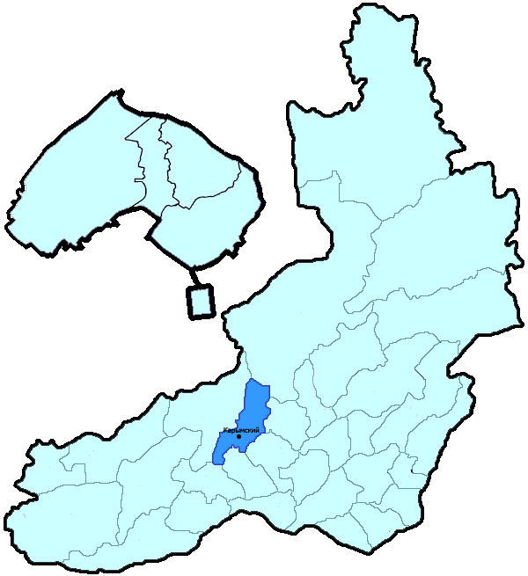
На территории Карымского района в январе-ноябре 2018 года зарегистрировано 621 преступление (в аналогичном периоде предыдущего года (далее – АППГ) - 703, -11,7%), в том числе тяжких и особо тяжких - 127 (АППГ - 132, -3,8%).
Таким образом, на 1000 человек в пределах района совершено 17,3 преступлений.
Удельный вес раскрытых преступлений составил 66,8% (АППГ - 65,1%), в том числе тяжких и особо тяжких - 77,1% (АППГ - 77,2%).
Зарегистрировано 9 убийств (АППГ- 5, 80,0%), раскрываемость которых составила 100,0% (АППГ- 100,0%). В анализируемом периоде совершено 12 преступления, связанных с причинением тяжкого вреда здоровью (АППГ - 17, -29,4), раскрываемость которых составила 100,0% (АППГ - 91,7%), 1 изнасилование (АППГ - 0, 100,0%), раскрываемость 0,0%.
Число краж чужого имущества составило 238 (АППГ- 254, -6,3%), грабежей 15 (АППГ- 14, 7,1%), разбойных нападений - 3 (АППГ- 5, -40,0%), угонов 11 (АППГ - 16, -31,3%).
Преступлений в сфере незаконного оборота наркотических средств зарегистрировано 48 (АППГ- 60, -20,0%). Количество преступлений, связанных с незаконным оборотом оружия составило 15 (АППГ - 14, 7,1%) .
Зарегистрировано 34 преступления о незаконных рубках (АППГ - 39, -12,8%), 3 - об умышленном уничтожении лесов (АППГ - 1, 200,0%).
Преступлений, совершенных несовершеннолетними, зарегистрировано 27 (АППГ - 42, -35,7%), их удельный вес составил 7,0% (АППГ- 10,1%).
Анализ социально-криминологической характеристики показывает, что более чем половина преступлений совершена лицами, ранее совершавшими преступления - 232 (АППГ - 253, -8,3%), их удельный вес составляет - 59,9% (АППГ - 60,7%).
В состоянии опьянения совершено 200 преступлений (АППГ- 204, -2,0%), удельный вес которых составляет - 51,7% (АППГ- 48,9%).
Преступлений, совершенных в общественных местах, зарегистрировано 116 (АППГ - 134, -13,4%), удельный вес - 18,7%, в том числе совершенных на улицах - 82 (АППГ - 91, -9,9%), удельный вес 13,2%.
Ущерб от преступлений (по оконченным и приостановленным уголовным делам) составил 17920 тыс. рублей (АППГ - 17592 тыс. рублей, 1,9%).
Нераскрытыми на территории Карымского района остались 192 преступления, в том числе 25 тяжких и особо тяжких.

Подготовлено отделом правовой статистики прокуратуры Забайкальского края
АНАЛИЗ
статистических данных о состоянии преступности на территории Краснокаменского района в январе-ноябре 2018 года

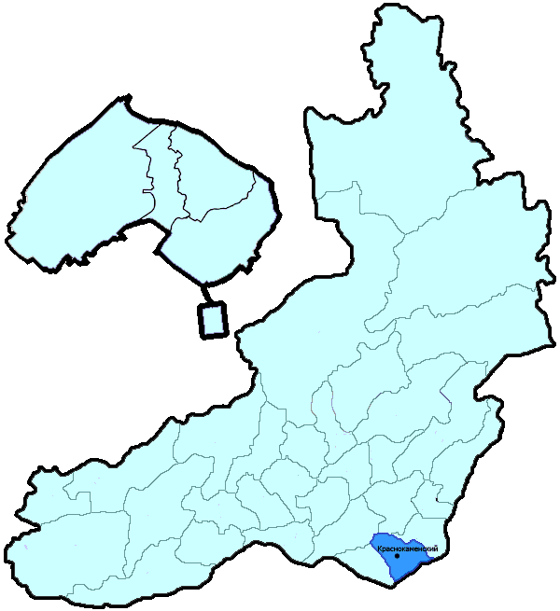
На территории Краснокаменского района в январе-ноябре 2018 года зарегистрировано 1180 преступлений (в аналогичном периоде предыдущего года (далее – АППГ) - 1244, -5,1%), в том числе тяжких и особо тяжких - 230 (АППГ - 244, -5,7%).
Таким образом, на 1000 человек в пределах района совершено 19,4 преступлений.
Удельный вес раскрытых преступлений составил 72,8% (АППГ - 68,1%), в том числе тяжких и особо тяжких - 83,7% (АППГ - 75,3%).
Зарегистрировано 12 убийства (АППГ- 11, 9,1%), раскрываемость которых составила 100,0% (АППГ- 81,8%). В анализируемом периоде совершено 30 преступлений, связанных с причинением тяжкого вреда здоровью (АППГ - 31, -3,2), раскрываемость которых составила 96,4% (АППГ - 96,9%), 3 изнасилования (АППГ - 1, 200,0%), раскрываемость 100,0%.
Число краж чужого имущества составило 507 (АППГ- 540, -6,1%), грабежей 46 (АППГ- 65, -29,2%), разбойных нападений - 0 (АППГ- 5, -100,0%), угонов 20 (АППГ - 49, -59,2%).
Преступлений в сфере незаконного оборота наркотических средств зарегистрировано 119 (АППГ- 118, 0,8%). Количество преступлений, связанных с незаконным оборотом оружия составило 11 (АППГ - 8, 37,5%) .
Зарегистрировано 0 преступлений о незаконных рубках (АППГ - 0, 0,0%), 0 - об умышленном уничтожении лесов (АППГ - 0, 0,0%).
Преступлений, совершенных несовершеннолетними, зарегистрировано 73 (АППГ - 97, -24,7%), их удельный вес составил 9,5% (АППГ- 11,0%).
Анализ социально-криминологической характеристики показывает, что более чем половина преступлений совершена лицами, ранее совершавшими преступления - 511 (АППГ - 584, -12,5%), их удельный вес составляет - 66,2% (АППГ - 66,2%).
В состоянии опьянения совершено 373 преступления (АППГ- 412, -9,5%), удельный вес которых составляет - 48,3% (АППГ- 46,7%).
Преступлений, совершенных в общественных местах, зарегистрировано 328 (АППГ - 388, -15,5%), удельный вес - 27,8%, в том числе совершенных на улицах - 219 (АППГ - 266, -17,7%), удельный вес 18,6%.
Ущерб от преступлений (по оконченным и приостановленным уголовным делам) составил 59565 тыс. рублей (АППГ - 46244 тыс. рублей, 28,8%).
Нераскрытыми на территории Краснокаменского района остались 289 преступлений, в том числе 33 тяжких и особо тяжких.

Подготовлено отделом правовой статистики прокуратуры Забайкальского края
АНАЛИЗ
статистических данных о состоянии преступности на территории Красночикойского района в январе-ноябре 2018 года

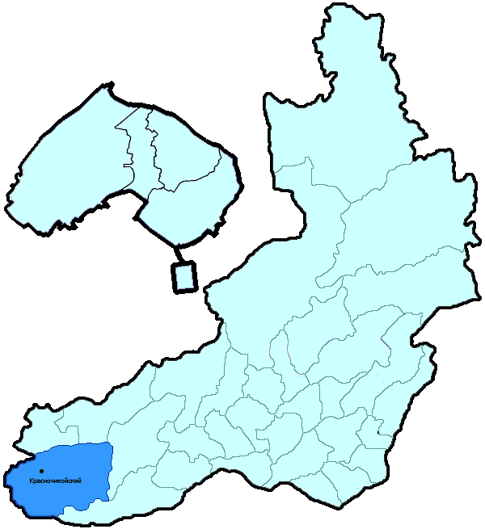
На территории Красночикойского района в январе-ноябре 2018 года зарегистрировано 312 преступления (в аналогичном периоде предыдущего года (далее – АППГ) - 318, -1,9%), в том числе тяжких и особо тяжких - 68 (АППГ - 58, 17,2%).
Таким образом, на 1000 человек в пределах района совершено 16,8 преступлений.
Удельный вес раскрытых преступлений составил 80,6% (АППГ - 81,4%), в том числе тяжких и особо тяжких - 86,9% (АППГ - 75,0%).
Зарегистрировано 4 убийства (АППГ- 5, -20,0%), раскрываемость которых составила 100,0% (АППГ- 100,0%). В анализируемом периоде совершено 11 преступление, связанных с причинением тяжкого вреда здоровью (АППГ - 4, 175,0), раскрываемость которых составила 100,0% (АППГ - 50,0%), 3 изнасилования (АППГ - 0, 100,0%), раскрываемость 100,0%.
Число краж чужого имущества составило 75 (АППГ- 89, -15,7%), грабежей 3 (АППГ- 5, -40,0%), разбойных нападений - 0 (АППГ- 0, 0,0%), угонов 6 (АППГ - 11, -45,5%).
Преступлений в сфере незаконного оборота наркотических средств зарегистрировано 28 (АППГ- 30, -6,7%). Количество преступлений, связанных с незаконным оборотом оружия составило 14 (АППГ - 8, 75,0%) .
Зарегистрировано 16 преступлений о незаконных рубках (АППГ - 15, 6,7%), 0 - об умышленном уничтожении лесов (АППГ - 5, -100,0%).
Преступлений, совершенных несовершеннолетними, зарегистрировано 11 (АППГ - 11, 0,0%), их удельный вес составил 4,5% (АППГ- 4,8%).
Анализ социально-криминологической характеристики показывает, что более чем половина преступлений совершена лицами, ранее совершавшими преступления - 171 (АППГ - 144, 18,8%), их удельный вес составляет - 69,8% (АППГ - 63,4%).
В состоянии опьянения совершено 142 преступления (АППГ- 129, 10,1%), удельный вес которых составляет - 58,0% (АППГ- 56,8%).
Преступлений, совершенных в общественных местах, зарегистрировано 58 (АППГ - 67, -13,4%), удельный вес - 18,6%, в том числе совершенных на улицах - 56 (АППГ - 58, -3,4%), удельный вес 17,9%.
Ущерб от преступлений (по оконченным и приостановленным уголовным делам) составил 6619 тыс. рублей (АППГ - 5812 тыс. рублей, 13,9%).
Нераскрытыми на территории Красночикойского района остались 59 преступлений, в том числе 8 тяжких и особо тяжких.

Подготовлено отделом правовой статистики прокуратуры Забайкальского края
АНАЛИЗ
статистических данных о состоянии преступности на территории Кыринского района в январе-ноябре 2018 года

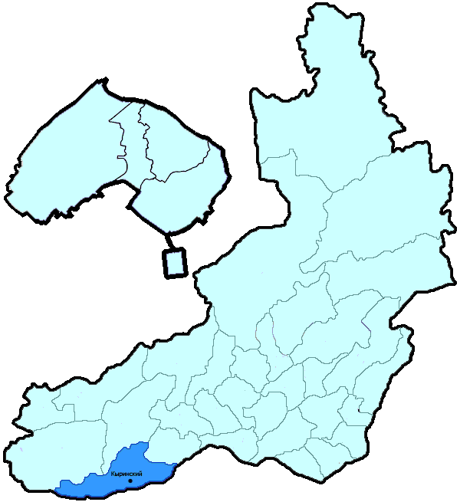
На территории Кыринского района в январе-ноябре 2018 года зарегистрировано 202 преступления (в аналогичном периоде предыдущего года (далее – АППГ) - 216, -6,5%), в том числе тяжких и особо тяжких - 46 (АППГ - 35, 31,4%).
Таким образом, на 1000 человек в пределах района совершено 15,5 преступлений.
Удельный вес раскрытых преступлений составил 67,1% (АППГ - 64,9%), в том числе тяжких и особо тяжких - 66,7% (АППГ - 53,7%).
Зарегистрировано 3 убийства (АППГ- 3, 0,0%), раскрываемость которых составила 75,0% (АППГ- 100,0%). В анализируемом периоде совершено 7 преступлений, связанных с причинением тяжкого вреда здоровью (АППГ - 1, 600,0), раскрываемость которых составила 100,0% (АППГ - 100,0%), 0 изнасилований (АППГ - 0, 0,0%), раскрываемость 0,0%.
Число краж чужого имущества составило 82 (АППГ- 77, 6,5%), грабежей 0 (АППГ- 1, -100,0%), разбойных нападений - 1 (АППГ- 0, 100,0%), угонов 1 (АППГ - 5, -80,0%).
Преступлений в сфере незаконного оборота наркотических средств зарегистрировано 19 (АППГ- 13, 46,2%). Количество преступлений, связанных с незаконным оборотом оружия составило 7 (АППГ - 13, -46,2%) .
Зарегистрировано 3 преступления о незаконных рубках (АППГ - 1, 200,0%), 1 - об умышленном уничтожении лесов (АППГ - 0, 100,0%).
Преступлений, совершенных несовершеннолетними, зарегистрировано 5 (АППГ - 12, -58,3%), их удельный вес составил 4,3% (АППГ- 8,2%).
Анализ социально-криминологической характеристики показывает, что более чем половина преступлений совершена лицами, ранее совершавшими преступления - 92 (АППГ - 94, -2,1%), их удельный вес составляет - 79,3% (АППГ - 64,4%).
В состоянии опьянения совершено 72 преступления (АППГ- 68, 5,9%), удельный вес которых составляет - 62,1% (АППГ- 46,6%).
Преступлений, совершенных в общественных местах, зарегистрировано 35 (АППГ - 49, -28,6%), удельный вес - 17,3%, в том числе совершенных на улицах - 25 (АППГ - 44, -43,2%), удельный вес 12,4%.
Ущерб от преступлений (по оконченным и приостановленным уголовным делам) составил 2349 тыс. рублей (АППГ - 11954 тыс. рублей, -80,3%).
Нераскрытыми на территории Кыринского района остались 57 преступлений, в том числе 11 тяжких и особо тяжких.

Подготовлено отделом правовой статистики прокуратуры Забайкальского края
АНАЛИЗ
статистических данных о состоянии преступности на территории Могойтуйского района в январе-ноябре 2018 года

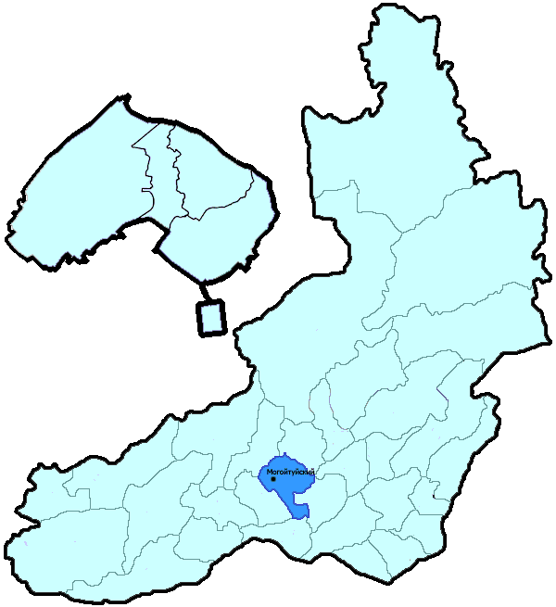
На территории Могойтуйского района в январе-ноябре 2018 года зарегистрировано 272 преступления (в аналогичном периоде предыдущего года (далее – АППГ) - 358, -24,0%), в том числе тяжких и особо тяжких - 53 (АППГ - 65, -18,5%).
Таким образом, на 1000 человек в пределах района совершено 10,2 преступлений.
Удельный вес раскрытых преступлений составил 78,2% (АППГ - 77,8%), в том числе тяжких и особо тяжких - 93,8% (АППГ - 91,4%).
Зарегистрировано 5 убийств (АППГ- 1, 400,0%), раскрываемость которых составила 100,0% (АППГ- 100,0%). В анализируемом периоде совершено 9 преступлений, связанных с причинением тяжкого вреда здоровью (АППГ - 12, -25,0), раскрываемость которых составила 100,0% (АППГ - 100,0%), 0 изнасилований (АППГ - 0, 0,0%), раскрываемость 0,0%.
Число краж чужого имущества составило 88 (АППГ- 129, -31,8%), грабежей 5 (АППГ- 2, 150,0%), разбойных нападений - 3 (АППГ- 3, 0,0%), угонов 5 (АППГ - 5, 0,0%).
Преступлений в сфере незаконного оборота наркотических средств зарегистрировано 18 (АППГ- 31, -41,9%). Количество преступлений, связанных с незаконным оборотом оружия составило 2 (АППГ - 2, 0,0%) .
Зарегистрировано 0 преступлений о незаконных рубках (АППГ - 3, -100,0%), 0 - об умышленном уничтожении лесов (АППГ - 0, 0,0%).
Преступлений, совершенных несовершеннолетними, зарегистрировано 4 (АППГ - 9, -55,6%), их удельный вес составил 2,1% (АППГ- 3,5%).
Анализ социально-криминологической характеристики показывает, что более чем половина преступлений совершена лицами, ранее совершавшими преступления - 132 (АППГ - 168, -21,4%), их удельный вес составляет - 69,5% (АППГ - 64,6%).
В состоянии опьянения совершено 110 преступлений (АППГ- 133, -17,3%), удельный вес которых составляет - 57,9% (АППГ- 51,2%).
Преступлений, совершенных в общественных местах, зарегистрировано 51 (АППГ - 50, 2,0%), удельный вес - 18,8%, в том числе совершенных на улицах - 39 (АППГ - 35, 11,4%), удельный вес 14,3%.
Ущерб от преступлений (по оконченным и приостановленным уголовным делам) составил 4397 тыс. рублей (АППГ - 7711 тыс. рублей, -43,0%).
Нераскрытыми на территории Могойтуйского района остались 53 преступления, в том числе 2 тяжких и особо тяжких.

Подготовлено отделом правовой статистики прокуратуры Забайкальского края
АНАЛИЗ
статистических данных о состоянии преступности на территории Могочинского района (включая Тунгиро-Олекминский район) в январе-ноябре 2018 года

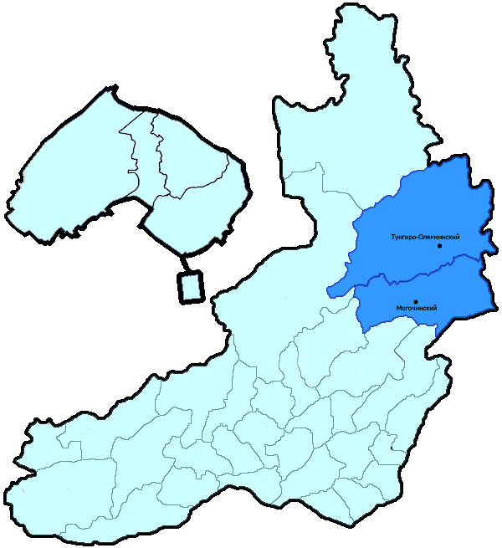
На территории Могочинского района (включая Тунгиро-Олекминский район) в январе-ноябре 2018 года зарегистрировано 581 преступление (в аналогичном периоде предыдущего года (далее – АППГ) - 589, -1,4%), в том числе тяжких и особо тяжких - 92 (АППГ - 100, -8,0%).
Таким образом, на 1000 человек в пределах района совершено 21,8 преступлений.
Удельный вес раскрытых преступлений составил 63,0% (АППГ - 68,8%), в том числе тяжких и особо тяжких - 75,9% (АППГ - 72,2%).
Зарегистрировано 6 убийств (АППГ- 4, 50,0%), раскрываемость которых составила 100,0% (АППГ- 100,0%). В анализируемом периоде совершено 11 преступление, связанных с причинением тяжкого вреда здоровью (АППГ - 16, -31,3), раскрываемость которых составила 92,3% (АППГ - 100,0%), 5 изнасилований (АППГ - 1, 400,0%), раскрываемость 100,0%.
Число краж чужого имущества составило 225 (АППГ- 233, -3,4%), грабежей 7 (АППГ- 9, -22,2%), разбойных нападений - 2 (АППГ- 2, 0,0%), угонов 12 (АППГ - 21, -42,9%).
Преступлений в сфере незаконного оборота наркотических средств зарегистрировано 15 (АППГ- 32, -53,1%). Количество преступлений, связанных с незаконным оборотом оружия составило 20 (АППГ - 15, 33,3%) .
Зарегистрировано 10 преступлений о незаконных рубках (АППГ - 7, 42,9%), 17 - об умышленном уничтожении лесов (АППГ - 0, 100,0%).
Преступлений, совершенных несовершеннолетними, зарегистрировано 25 (АППГ - 39, -35,9%), их удельный вес составил 7,1% (АППГ- 10,2%).
Анализ социально-криминологической характеристики показывает, что более чем половина преступлений совершена лицами, ранее совершавшими преступления - 207 (АППГ - 237, -12,7%), их удельный вес составляет - 58,5% (АППГ - 61,7%).
В состоянии опьянения совершено 144 преступления (АППГ- 163, -11,7%), удельный вес которых составляет - 40,7% (АППГ- 42,4%).
Преступлений, совершенных в общественных местах, зарегистрировано 119 (АППГ - 129, -7,8%), удельный вес - 20,5%, в том числе совершенных на улицах - 66 (АППГ - 88, -25,0%), удельный вес 11,4%.
Ущерб от преступлений (по оконченным и приостановленным уголовным делам) составил 23770 тыс. рублей (АППГ - 25680 тыс. рублей, -7,4%).
Нераскрытыми на территории Могочинского района (включая Тунгиро-Олекминский район) остались 174 преступления, в том числе 27 тяжких и особо тяжких.

Подготовлено отделом правовой статистики прокуратуры Забайкальского края
АНАЛИЗ
статистических данных о состоянии преступности на территории Нер-Заводского района в январе-ноябре 2018 года

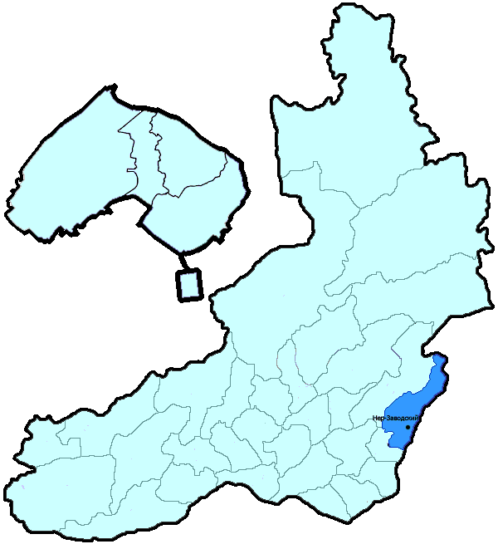
На территории Нер-Заводского района в январе-ноябре 2018 года зарегистрировано 177 преступлений (в аналогичном периоде предыдущего года (далее – АППГ) - 194, -8,8%), в том числе тяжких и особо тяжких - 36 (АППГ - 40, -10,0%).
Таким образом, на 1000 человек в пределах района совершено 17,9 преступлений.
Удельный вес раскрытых преступлений составил 69,2% (АППГ - 70,2%), в том числе тяжких и особо тяжких - 78,6% (АППГ - 80,5%).
Зарегистрировано 2 убийства (АППГ- 4, -50,0%), раскрываемость которых составила 100,0% (АППГ- 100,0%). В анализируемом периоде совершено 10 преступлений, связанных с причинением тяжкого вреда здоровью (АППГ - 9, 11,1), раскрываемость которых составила 100,0% (АППГ - 100,0%), 2 изнасилования (АППГ - 0, 100,0%), раскрываемость 100,0%.
Число краж чужого имущества составило 66 (АППГ- 62, 6,5%), грабежей 0 (АППГ- 2, -100,0%), разбойных нападений - 0 (АППГ- 1, -100,0%), угонов 1 (АППГ - 7, -85,7%).
Преступлений в сфере незаконного оборота наркотических средств зарегистрировано 10 (АППГ- 12, -16,7%). Количество преступлений, связанных с незаконным оборотом оружия составило 1 (АППГ - 7, -85,7%) .
Зарегистрировано 7 преступлений о незаконных рубках (АППГ - 6, 16,7%), 0 - об умышленном уничтожении лесов (АППГ - 0, 0,0%).
Преступлений, совершенных несовершеннолетними, зарегистрировано 5 (АППГ - 6, -16,7%), их удельный вес составил 4,0% (АППГ- 4,1%).
Анализ социально-криминологической характеристики показывает, что более чем половина преступлений совершена лицами, ранее совершавшими преступления - 82 (АППГ - 90, -8,9%), их удельный вес составляет - 65,1% (АППГ - 61,6%).
В состоянии опьянения совершено 86 преступлений (АППГ- 89, -3,4%), удельный вес которых составляет - 68,3% (АППГ- 61,0%).
Преступлений, совершенных в общественных местах, зарегистрировано 31 (АППГ - 21, 47,6%), удельный вес - 17,5%, в том числе совершенных на улицах - 24 (АППГ - 15, 60,0%), удельный вес 13,6%.
Ущерб от преступлений (по оконченным и приостановленным уголовным делам) составил 24145 тыс. рублей (АППГ - 8771 тыс. рублей, 175,3%).
Нераскрытыми на территории Нер-Заводского района остались 56 преступлений, в том числе 9 тяжких и особо тяжких.

Подготовлено отделом правовой статистики прокуратуры Забайкальского края
АНАЛИЗ
статистических данных о состоянии преступности на территории Нерчинского района в январе-ноябре 2018 года

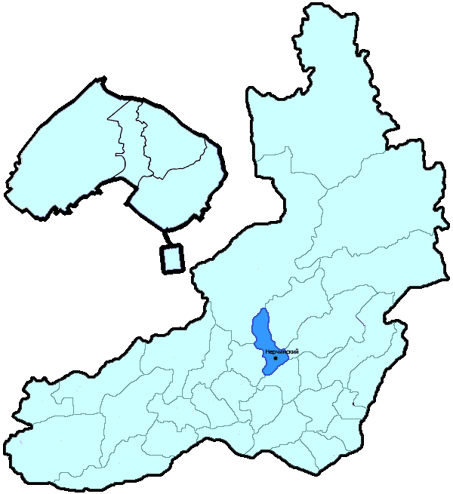
На территории Нерчинского района в январе-ноябре 2018 года зарегистрировано 530 преступлений (в аналогичном периоде предыдущего года (далее – АППГ) - 589, -10,0%), в том числе тяжких и особо тяжких - 100 (АППГ - 92, 8,7%).
Таким образом, на 1000 человек в пределах района совершено 19,3 преступлений.
Удельный вес раскрытых преступлений составил 63,6% (АППГ - 61,1%), в том числе тяжких и особо тяжких - 71,0% (АППГ - 73,4%).
Зарегистрировано 7 убийств (АППГ- 4, 75,0%), раскрываемость которых составила 100,0% (АППГ- 100,0%). В анализируемом периоде совершено 4 преступления, связанных с причинением тяжкого вреда здоровью (АППГ - 11, -63,6), раскрываемость которых составила 100,0% (АППГ - 92,3%), 3 изнасилования (АППГ - 2, 50,0%), раскрываемость 100,0%.
Число краж чужого имущества составило 207 (АППГ- 267, -22,5%), грабежей 8 (АППГ- 5, 60,0%), разбойных нападений - 3 (АППГ- 3, 0,0%), угонов 7 (АППГ - 10, -30,0%).
Преступлений в сфере незаконного оборота наркотических средств зарегистрировано 48 (АППГ- 49, -2,0%). Количество преступлений, связанных с незаконным оборотом оружия составило 16 (АППГ - 11, 45,5%) .
Зарегистрировано 5 преступлений о незаконных рубках (АППГ - 11, -54,5%), 0 - об умышленном уничтожении лесов (АППГ - 2, -100,0%).
Преступлений, совершенных несовершеннолетними, зарегистрировано 33 (АППГ - 24, 37,5%), их удельный вес составил 9,7% (АППГ- 7,3%).
Анализ социально-криминологической характеристики показывает, что более чем половина преступлений совершена лицами, ранее совершавшими преступления - 235 (АППГ - 223, 5,4%), их удельный вес составляет - 69,3% (АППГ - 67,6%).
В состоянии опьянения совершено 161 преступление (АППГ- 177, -9,0%), удельный вес которых составляет - 47,5% (АППГ- 53,6%).
Преступлений, совершенных в общественных местах, зарегистрировано 118 (АППГ - 139, -15,1%), удельный вес - 22,3%, в том числе совершенных на улицах - 78 (АППГ - 92, -15,2%), удельный вес 14,7%.
Ущерб от преступлений (по оконченным и приостановленным уголовным делам) составил 8744 тыс. рублей (АППГ - 12453 тыс. рублей, -29,8%).
Нераскрытыми на территории Нерчинского района остались 194 преступления, в том числе 31 тяжких и особо тяжких.

Подготовлено отделом правовой статистики прокуратуры Забайкальского края
АНАЛИЗ
статистических данных о состоянии преступности на территории Оловянинского района в январе-ноябре 2018 года

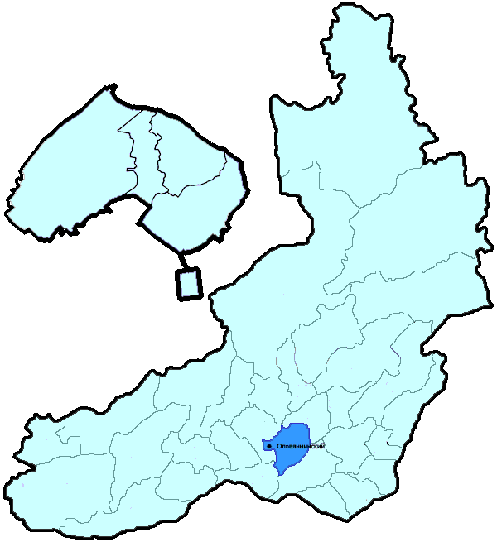
На территории Оловянинского района в январе-ноябре 2018 года зарегистрировано 505 преступлений (в аналогичном периоде предыдущего года (далее – АППГ) - 553, -8,7%), в том числе тяжких и особо тяжких - 111 (АППГ - 128, -13,3%).
Таким образом, на 1000 человек в пределах района совершено 13,3 преступлений.
Удельный вес раскрытых преступлений составил 75,4% (АППГ - 73,0%), в том числе тяжких и особо тяжких - 88,4% (АППГ - 80,2%).
Зарегистрировано 6 убийств (АППГ- 7, -14,3%), раскрываемость которых составила 100,0% (АППГ- 100,0%). В анализируемом периоде совершено 12 преступления, связанных с причинением тяжкого вреда здоровью (АППГ - 9, 33,3), раскрываемость которых составила 100,0% (АППГ - 100,0%), 0 изнасилований (АППГ - 0, 0,0%), раскрываемость 0,0%.
Число краж чужого имущества составило 173 (АППГ- 221, -21,7%), грабежей 6 (АППГ- 7, -14,3%), разбойных нападений - 1 (АППГ- 1, 0,0%), угонов 7 (АППГ - 4, 75,0%).
Преступлений в сфере незаконного оборота наркотических средств зарегистрировано 80 (АППГ- 84, -4,8%). Количество преступлений, связанных с незаконным оборотом оружия составило 3 (АППГ - 7, -57,1%) .
Зарегистрировано 6 преступлений о незаконных рубках (АППГ - 2, 200,0%), 0 - об умышленном уничтожении лесов (АППГ - 0, 0,0%).
Преступлений, совершенных несовершеннолетними, зарегистрировано 22 (АППГ - 40, -45,0%), их удельный вес составил 6,1% (АППГ- 10,4%).
Анализ социально-криминологической характеристики показывает, что более чем половина преступлений совершена лицами, ранее совершавшими преступления - 244 (АППГ - 275, -11,3%), их удельный вес составляет - 68,2% (АППГ - 71,6%).
В состоянии опьянения совершено 170 преступлений (АППГ- 166, 2,4%), удельный вес которых составляет - 47,5% (АППГ- 43,2%).
Преступлений, совершенных в общественных местах, зарегистрировано 76 (АППГ - 80, -5,0%), удельный вес - 15,0%, в том числе совершенных на улицах - 63 (АППГ - 57, 10,5%), удельный вес 12,5%.
Ущерб от преступлений (по оконченным и приостановленным уголовным делам) составил 7130 тыс. рублей (АППГ - 21191 тыс. рублей, -66,4%).
Нераскрытыми на территории Оловянинского района остались 117 преступлений, в том числе 10 тяжких и особо тяжких.

Подготовлено отделом правовой статистики прокуратуры Забайкальского края
АНАЛИЗ
статистических данных о состоянии преступности на территории Ононского района в январе-ноябре 2018 года

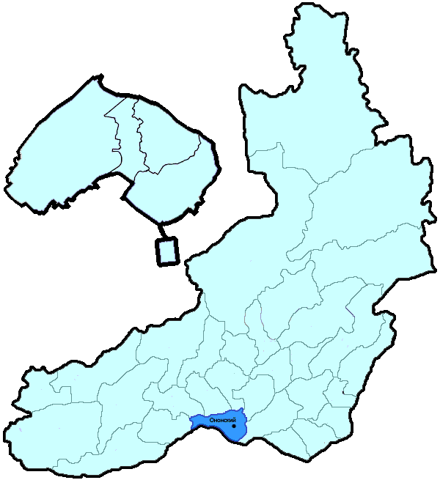
На территории Ононского района в январе-ноябре 2018 года зарегистрировано 187 преступлений (в аналогичном периоде предыдущего года (далее – АППГ) - 216, -13,4%), в том числе тяжких и особо тяжких - 39 (АППГ - 54, -27,8%).
Таким образом, на 1000 человек в пределах района совершено 18,4 преступлений.
Удельный вес раскрытых преступлений составил 81,5% (АППГ - 85,9%), в том числе тяжких и особо тяжких - 92,3% (АППГ - 95,8%).
Зарегистрировано 1 убийство (АППГ- 3, -66,7%), раскрываемость которых составила 100,0% (АППГ- 100,0%). В анализируемом периоде совершено 4 преступления, связанных с причинением тяжкого вреда здоровью (АППГ - 4, 0,0), раскрываемость которых составила 100,0% (АППГ - 100,0%), 1 изнасилование (АППГ - 2, -50,0%), раскрываемость 100,0%.
Число краж чужого имущества составило 46 (АППГ- 48, -4,2%), грабежей 2 (АППГ- 0, 100,0%), разбойных нападений - 0 (АППГ- 0, 0,0%), угонов 2 (АППГ - 5, -60,0%).
Преступлений в сфере незаконного оборота наркотических средств зарегистрировано 36 (АППГ- 45, -20,0%). Количество преступлений, связанных с незаконным оборотом оружия составило 1 (АППГ - 5, -80,0%) .
Зарегистрировано 2 преступления о незаконных рубках (АППГ - 3, -33,3%), 0 - об умышленном уничтожении лесов (АППГ - 0, 0,0%).
Преступлений, совершенных несовершеннолетними, зарегистрировано 4 (АППГ - 11, -63,6%), их удельный вес составил 2,7% (АППГ- 6,7%).
Анализ социально-криминологической характеристики показывает, что более чем половина преступлений совершена лицами, ранее совершавшими преступления - 107 (АППГ - 106, 0,9%), их удельный вес составляет - 71,3% (АППГ - 64,6%).
В состоянии опьянения совершено 80 преступлений (АППГ- 58, 37,9%), удельный вес которых составляет - 53,3% (АППГ- 35,4%).
Преступлений, совершенных в общественных местах, зарегистрировано 16 (АППГ - 33, -51,5%), удельный вес - 8,6%, в том числе совершенных на улицах - 11 (АППГ - 23, -52,2%), удельный вес 5,9%.
Ущерб от преступлений (по оконченным и приостановленным уголовным делам) составил 3160 тыс. рублей (АППГ - 6086 тыс. рублей, -48,1%).
Нераскрытыми на территории Ононского района остались 34 преступления, в том числе 3 тяжких и особо тяжких.

Подготовлено отделом правовой статистики прокуратуры Забайкальского края
АНАЛИЗ
статистических данных о состоянии преступности на территории Петровск-Забайкальского района в январе-ноябре 2018 года

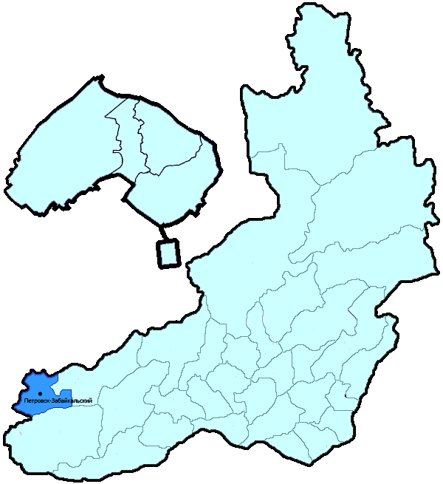
На территории Петровск-Забайкальского района в январе-ноябре 2018 года зарегистрировано 827 преступлений (в аналогичном периоде предыдущего года (далее – АППГ) - 903, -8,4%), в том числе тяжких и особо тяжких - 264 (АППГ - 245, 7,8%).
Таким образом, на 1000 человек в пределах района совершено 23,5 преступлений.
Удельный вес раскрытых преступлений составил 69,0% (АППГ - 71,9%), в том числе тяжких и особо тяжких - 59,5% (АППГ - 70,1%).
Зарегистрировано 6 убийств (АППГ- 11, -45,5%), раскрываемость которых составила 100,0% (АППГ- 100,0%). В анализируемом периоде совершено 17 преступлений, связанных с причинением тяжкого вреда здоровью (АППГ - 18, -5,6), раскрываемость которых составила 100,0% (АППГ - 100,0%), 3 изнасилования (АППГ - 1, 200,0%), раскрываемость 100,0%.
Число краж чужого имущества составило 229 (АППГ- 264, -13,3%), грабежей 6 (АППГ- 16, -62,5%), разбойных нападений - 2 (АППГ- 4, -50,0%), угонов 8 (АППГ - 16, -50,0%).
Преступлений в сфере незаконного оборота наркотических средств зарегистрировано 59 (АППГ- 61, -3,3%). Количество преступлений, связанных с незаконным оборотом оружия составило 28 (АППГ - 16, 75,0%) .
Зарегистрировано 218 преступлений о незаконных рубках (АППГ - 185, 17,8%), 9 - об умышленном уничтожении лесов (АППГ - 27, -66,7%).
Преступлений, совершенных несовершеннолетними, зарегистрировано 50 (АППГ - 50, 0,0%), их удельный вес составил 8,9% (АППГ- 9,1%).
Анализ социально-криминологической характеристики показывает, что более чем половина преступлений совершена лицами, ранее совершавшими преступления - 401 (АППГ - 391, 2,6%), их удельный вес составляет - 71,2% (АППГ - 71,1%).
В состоянии опьянения совершено 199 преступлений (АППГ- 177, 12,4%), удельный вес которых составляет - 35,3% (АППГ- 32,2%).
Преступлений, совершенных в общественных местах, зарегистрировано 143 (АППГ - 127, 12,6%), удельный вес - 17,3%, в том числе совершенных на улицах - 103 (АППГ - 98, 5,1%), удельный вес 12,5%.
Ущерб от преступлений (по оконченным и приостановленным уголовным делам) составил 88532 тыс. рублей (АППГ - 42863 тыс. рублей, 106,5%).
Нераскрытыми на территории Петровск-Забайкальского района остались 253 преступления, в том числе 98 тяжких и особо тяжких.

Подготовлено отделом правовой статистики прокуратуры Забайкальского края
АНАЛИЗ
статистических данных о состоянии преступности на территории Приаргунского района в январе-ноябре 2018 года

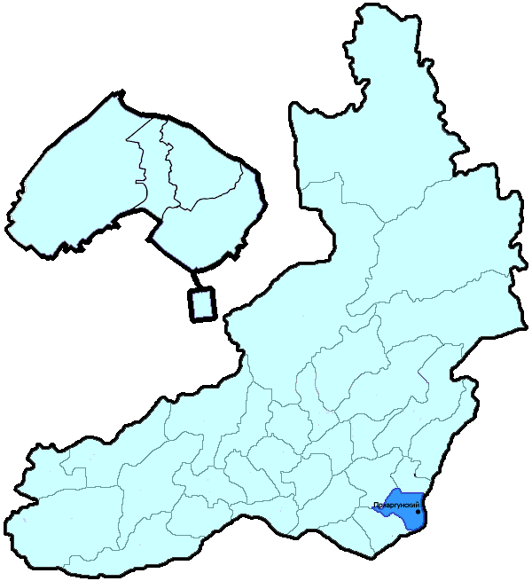
На территории Приаргунского района в январе-ноябре 2018 года зарегистрировано 343 преступления (в аналогичном периоде предыдущего года (далее – АППГ) - 429, -20,0%), в том числе тяжких и особо тяжких - 59 (АППГ - 73, -19,2%).
Таким образом, на 1000 человек в пределах района совершено 16,5 преступлений.
Удельный вес раскрытых преступлений составил 70,1% (АППГ - 67,0%), в том числе тяжких и особо тяжких - 73,8% (АППГ - 77,3%).
Зарегистрировано 1 убийство (АППГ- 1, 0,0%), раскрываемость которых составила 100,0% (АППГ- 100,0%). В анализируемом периоде совершено 7 преступлений, связанных с причинением тяжкого вреда здоровью (АППГ - 8, -12,5), раскрываемость которых составила 100,0% (АППГ - 100,0%), 0 изнасилований (АППГ - 1, -100,0%), раскрываемость 100,0%.
Число краж чужого имущества составило 128 (АППГ- 174, -26,4%), грабежей 4 (АППГ- 5, -20,0%), разбойных нападений - 1 (АППГ- 2, -50,0%), угонов 4 (АППГ - 7, -42,9%).
Преступлений в сфере незаконного оборота наркотических средств зарегистрировано 40 (АППГ- 33, 21,2%). Количество преступлений, связанных с незаконным оборотом оружия составило 5 (АППГ - 7, -28,6%) .
Зарегистрировано 0 преступлений о незаконных рубках (АППГ - 0, 0,0%), 0 - об умышленном уничтожении лесов (АППГ - 0, 0,0%).
Преступлений, совершенных несовершеннолетними, зарегистрировано 15 (АППГ - 17, -11,8%), их удельный вес составил 6,0% (АППГ- 6,5%).
Анализ социально-криминологической характеристики показывает, что более чем половина преступлений совершена лицами, ранее совершавшими преступления - 192 (АППГ - 188, 2,1%), их удельный вес составляет - 76,5% (АППГ - 71,8%).
В состоянии опьянения совершено 128 преступлений (АППГ- 131, -2,3%), удельный вес которых составляет - 51,0% (АППГ- 50,0%).
Преступлений, совершенных в общественных местах, зарегистрировано 55 (АППГ - 72, -23,6%), удельный вес - 16,0%, в том числе совершенных на улицах - 43 (АППГ - 53, -18,9%), удельный вес 12,5%.
Ущерб от преступлений (по оконченным и приостановленным уголовным делам) составил 4775 тыс. рублей (АППГ - 10033 тыс. рублей, -52,4%).
Нераскрытыми на территории Приаргунского района остались 107 преступлений, в том числе 17 тяжких и особо тяжких.

Подготовлено отделом правовой статистики прокуратуры Забайкальского края
АНАЛИЗ
статистических данных о состоянии преступности на территории Сретенского района в январе-ноябре 2018 года

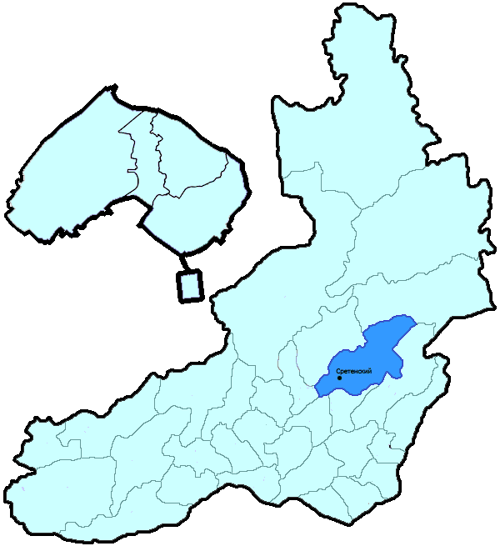
На территории Сретенского района в январе-ноябре 2018 года зарегистрировано 396 преступлений (в аналогичном периоде предыдущего года (далее – АППГ) - 377, 5,0%), в том числе тяжких и особо тяжких - 80 (АППГ - 77, 3,9%).
Таким образом, на 1000 человек в пределах района совершено 17,8 преступлений.
Удельный вес раскрытых преступлений составил 83,3% (АППГ - 84,5%), в том числе тяжких и особо тяжких - 73,2% (АППГ - 94,4%).
Зарегистрировано 1 убийство (АППГ- 3, -66,7%), раскрываемость которых составила 0,0% (АППГ- 100,0%). В анализируемом периоде совершено 13 преступления, связанных с причинением тяжкого вреда здоровью (АППГ - 14, -7,1), раскрываемость которых составила 100,0% (АППГ - 100,0%), 2 изнасилования (АППГ - 2, 0,0%), раскрываемость 100,0%.
Число краж чужого имущества составило 103 (АППГ- 94, 9,6%), грабежей 6 (АППГ- 8, -25,0%), разбойных нападений - 0 (АППГ- 0, 0,0%), угонов 3 (АППГ - 7, -57,1%).
Преступлений в сфере незаконного оборота наркотических средств зарегистрировано 33 (АППГ- 40, -17,5%). Количество преступлений, связанных с незаконным оборотом оружия составило 8 (АППГ - 18, -55,6%) .
Зарегистрировано 10 преступлений о незаконных рубках (АППГ - 3, 233,3%), 3 - об умышленном уничтожении лесов (АППГ - 0, 100,0%).
Преступлений, совершенных несовершеннолетними, зарегистрировано 12 (АППГ - 12, 0,0%), их удельный вес составил 3,9% (АППГ- 4,1%).
Анализ социально-криминологической характеристики показывает, что более чем половина преступлений совершена лицами, ранее совершавшими преступления - 181 (АППГ - 183, -1,1%), их удельный вес составляет - 59,5% (АППГ - 62,2%).
В состоянии опьянения совершено 148 преступлений (АППГ- 150, -1,3%), удельный вес которых составляет - 48,7% (АППГ- 51,0%).
Преступлений, совершенных в общественных местах, зарегистрировано 57 (АППГ - 57, 0,0%), удельный вес - 14,4%, в том числе совершенных на улицах - 39 (АППГ - 42, -7,1%), удельный вес 9,8%.
Ущерб от преступлений (по оконченным и приостановленным уголовным делам) составил 6061 тыс. рублей (АППГ - 2895 тыс. рублей, 109,4%).
Нераскрытыми на территории Сретенского района остались 61 преступление, в том числе 19 тяжких и особо тяжких.

Подготовлено отделом правовой статистики прокуратуры Забайкальского края
АНАЛИЗ
статистических данных о состоянии преступности на территории Тунгокоченского района в январе-ноябре 2018 года

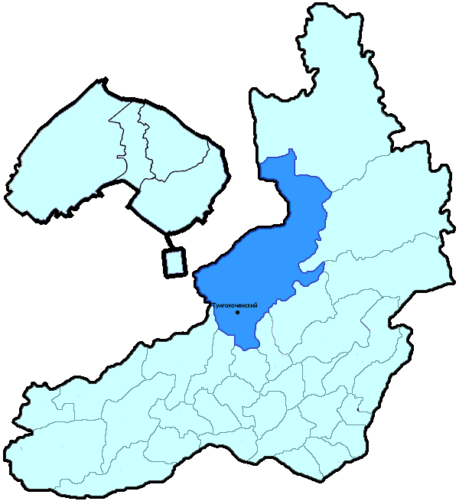
На территории Тунгокоченского района в январе-ноябре 2018 года зарегистрировано 205 преступлений (в аналогичном периоде предыдущего года (далее – АППГ) - 235, -12,8%), в том числе тяжких и особо тяжких - 37 (АППГ - 43, -14,0%).
Таким образом, на 1000 человек в пределах района совершено 17,0 преступлений.
Удельный вес раскрытых преступлений составил 84,2% (АППГ - 77,2%), в том числе тяжких и особо тяжких - 82,8% (АППГ - 80,5%).
Зарегистрировано 5 убийств (АППГ- 6, -16,7%), раскрываемость которых составила 100,0% (АППГ- 100,0%). В анализируемом периоде совершено 8 преступлений, связанных с причинением тяжкого вреда здоровью (АППГ - 10, -20,0), раскрываемость которых составила 100,0% (АППГ - 100,0%), 0 изнасилований (АППГ - 0, 0,0%), раскрываемость 0,0%.
Число краж чужого имущества составило 50 (АППГ- 72, -30,6%), грабежей 0 (АППГ- 4, -100,0%), разбойных нападений - 0 (АППГ- 2, -100,0%), угонов 3 (АППГ - 3, 0,0%).
Преступлений в сфере незаконного оборота наркотических средств зарегистрировано 13 (АППГ- 15, -13,3%). Количество преступлений, связанных с незаконным оборотом оружия составило 18 (АППГ - 18, 0,0%) .
Зарегистрировано 3 преступления о незаконных рубках (АППГ - 1, 200,0%), 3 - об умышленном уничтожении лесов (АППГ - 0, 100,0%).
Преступлений, совершенных несовершеннолетними, зарегистрировано 7 (АППГ - 13, -46,2%), их удельный вес составил 4,5% (АППГ- 8,6%).
Анализ социально-криминологической характеристики показывает, что более чем половина преступлений совершена лицами, ранее совершавшими преступления - 97 (АППГ - 102, -4,9%), их удельный вес составляет - 63,0% (АППГ - 67,1%).
В состоянии опьянения совершено 83 преступления (АППГ- 81, 2,5%), удельный вес которых составляет - 53,9% (АППГ- 53,3%).
Преступлений, совершенных в общественных местах, зарегистрировано 45 (АППГ - 61, -26,2%), удельный вес - 22,0%, в том числе совершенных на улицах - 41 (АППГ - 54, -24,1%), удельный вес 20,0%.
Ущерб от преступлений (по оконченным и приостановленным уголовным делам) составил 2239 тыс. рублей (АППГ - 7635 тыс. рублей, -70,7%).
Нераскрытыми на территории Тунгокоченского района остались 29 преступлений, в том числе 5 тяжких и особо тяжких.

Подготовлено отделом правовой статистики прокуратуры Забайкальского края
АНАЛИЗ
статистических данных о состоянии преступности на территории Улетовского района (включая ЗАТО Горный) в январе-ноябре 2018 года

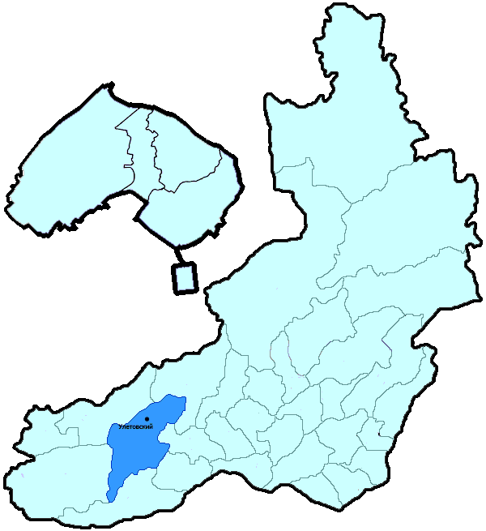
На территории Улетовского района (включая ЗАТО Горный) в январе-ноябре 2018 года зарегистрировано 424 преступления (в аналогичном периоде предыдущего года (далее – АППГ) - 440, -3,6%), в том числе тяжких и особо тяжких - 70 (АППГ - 69, 1,4%).
Таким образом, на 1000 человек в пределах района совершено 14,0 преступлений.
Удельный вес раскрытых преступлений составил 73,6% (АППГ - 74,3%), в том числе тяжких и особо тяжких - 65,7% (АППГ - 77,1%).
Зарегистрировано 2 убийства (АППГ- 5, -60,0%), раскрываемость которых составила 100,0% (АППГ- 100,0%). В анализируемом периоде совершено 10 преступлений, связанных с причинением тяжкого вреда здоровью (АППГ - 12, -16,7), раскрываемость которых составила 100,0% (АППГ - 100,0%), 1 изнасилование (АППГ - 0, 100,0%), раскрываемость 100,0%.
Число краж чужого имущества составило 153 (АППГ- 170, -10,0%), грабежей 5 (АППГ- 2, 150,0%), разбойных нападений - 2 (АППГ- 3, -33,3%), угонов 5 (АППГ - 3, 66,7%).
Преступлений в сфере незаконного оборота наркотических средств зарегистрировано 16 (АППГ- 16, 0,0%). Количество преступлений, связанных с незаконным оборотом оружия составило 11 (АППГ - 8, 37,5%) .
Зарегистрировано 8 преступлений о незаконных рубках (АППГ - 17, -52,9%), 0 - об умышленном уничтожении лесов (АППГ - 7, -100,0%).
Преступлений, совершенных несовершеннолетними, зарегистрировано 21 (АППГ - 20, 5,0%), их удельный вес составил 6,9% (АППГ- 6,6%).
Анализ социально-криминологической характеристики показывает, что более чем половина преступлений совершена лицами, ранее совершавшими преступления - 207 (АППГ - 206, 0,5%), их удельный вес составляет - 67,6% (АППГ - 68,0%).
В состоянии опьянения совершено 190 преступлений (АППГ- 177, 7,3%), удельный вес которых составляет - 62,1% (АППГ- 58,4%).
Преступлений, совершенных в общественных местах, зарегистрировано 73 (АППГ - 93, -21,5%), удельный вес - 13,8%, в том числе совершенных на улицах - 46 (АППГ - 66, -30,3%), удельный вес 7,4%.
Ущерб от преступлений (по оконченным и приостановленным уголовным делам) составил 24304 тыс. рублей (АППГ - 12099 тыс. рублей, 100,9%).
Нераскрытыми на территории Улетовского района (включая ЗАТО Горный) остались 110 преступлений, в том числе 23 тяжких и особо тяжких.

Подготовлено отделом правовой статистики прокуратуры Забайкальского края
АНАЛИЗ
статистических данных о состоянии преступности на территории Хилокского района в январе-ноябре 2018 года

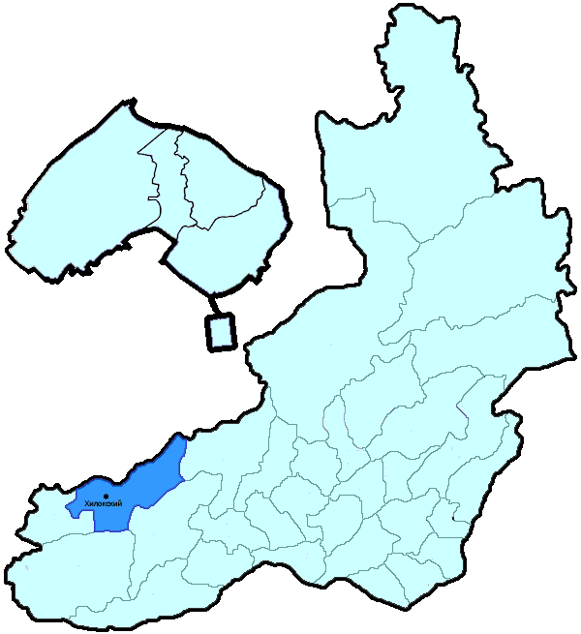
На территории Хилокского района в январе-ноябре 2018 года зарегистрировано 512 преступления (в аналогичном периоде предыдущего года (далее – АППГ) - 627, -18,3%), в том числе тяжких и особо тяжких - 141 (АППГ - 159, -11,3%).
Таким образом, на 1000 человек в пределах района совершено 17,3 преступлений.
Удельный вес раскрытых преступлений составил 76,1% (АППГ - 78,0%), в том числе тяжких и особо тяжких - 80,0% (АППГ - 85,6%).
Зарегистрировано 9 убийств (АППГ- 1, 800,0%), раскрываемость которых составила 100,0% (АППГ- 100,0%). В анализируемом периоде совершено 13 преступления, связанных с причинением тяжкого вреда здоровью (АППГ - 10, 30,0), раскрываемость которых составила 100,0% (АППГ - 100,0%), 5 изнасилований (АППГ - 3, 66,7%), раскрываемость 100,0%.
Число краж чужого имущества составило 176 (АППГ- 202, -12,9%), грабежей 12 (АППГ- 6, 100,0%), разбойных нападений - 2 (АППГ- 2, 0,0%), угонов 5 (АППГ - 12, -58,3%).
Преступлений в сфере незаконного оборота наркотических средств зарегистрировано 25 (АППГ- 26, -3,8%). Количество преступлений, связанных с незаконным оборотом оружия составило 10 (АППГ - 8, 25,0%) .
Зарегистрировано 73 преступления о незаконных рубках (АППГ - 123, -40,7%), 7 - об умышленном уничтожении лесов (АППГ - 3, 133,3%).
Преступлений, совершенных несовершеннолетними, зарегистрировано 35 (АППГ - 23, 52,2%), их удельный вес составил 7,8% (АППГ- 4,4%).
Анализ социально-криминологической характеристики показывает, что более чем половина преступлений совершена лицами, ранее совершавшими преступления - 301 (АППГ - 328, -8,2%), их удельный вес составляет - 67,3% (АППГ - 62,4%).
В состоянии опьянения совершено 182 преступления (АППГ- 164, 11,0%), удельный вес которых составляет - 40,7% (АППГ- 31,2%).
Преступлений, совершенных в общественных местах, зарегистрировано 112 (АППГ - 99, 13,1%), удельный вес - 21,9%, в том числе совершенных на улицах - 86 (АППГ - 83, 3,6%), удельный вес 16,8%.
Ущерб от преступлений (по оконченным и приостановленным уголовным делам) составил 48530 тыс. рублей (АППГ - 56229 тыс. рублей, -13,7%).
Нераскрытыми на территории Хилокского района остались 140 преступлений, в том числе 34 тяжких и особо тяжких.

Подготовлено отделом правовой статистики прокуратуры Забайкальского края
АНАЛИЗ
статистических данных о состоянии преступности на территории Центрального района г. Читы (включая Северный район г. Читы) в январе-ноябре 2018 года

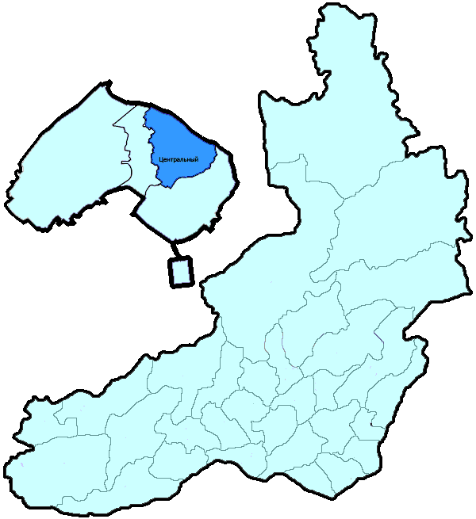
На территории Центрального района г. Читы (включая Северный район г. Читы) в январе-ноябре 2018 года зарегистрировано 3632 преступления (в аналогичном периоде предыдущего года (далее – АППГ) - 4269, -14,9%), в том числе тяжких и особо тяжких - 537 (АППГ - 740, -27,4%).
Таким образом, на 1000 человек в пределах района совершено 30,5 преступлений.
Удельный вес раскрытых преступлений составил 45,7% (АППГ - 43,1%), в том числе тяжких и особо тяжких - 55,8% (АППГ - 47,3%).
Зарегистрировано 11 убийство (АППГ- 5, 120,0%), раскрываемость которых составила 100,0% (АППГ- 100,0%). В анализируемом периоде совершено 39 преступлений, связанных с причинением тяжкого вреда здоровью (АППГ - 58, -32,8), раскрываемость которых составила 90,0% (АППГ - 87,0%), 4 изнасилования (АППГ - 6, -33,3%), раскрываемость 75,0%.
Число краж чужого имущества составило 1864 (АППГ- 2136, -12,7%), грабежей 114 (АППГ- 219, -47,9%), разбойных нападений - 16 (АППГ- 9, 77,8%), угонов 35 (АППГ - 84, -58,3%).
Преступлений в сфере незаконного оборота наркотических средств зарегистрировано 214 (АППГ- 235, -8,9%). Количество преступлений, связанных с незаконным оборотом оружия составило 34 (АППГ - 18, 88,9%) .
Зарегистрировано 12 преступления о незаконных рубках (АППГ - 14, -14,3%), 0 - об умышленном уничтожении лесов (АППГ - 0, 0,0%).
Преступлений, совершенных несовершеннолетними, зарегистрировано 144 (АППГ - 142, 1,4%), их удельный вес составил 9,1% (АППГ- 8,0%).
Анализ социально-криминологической характеристики показывает, что более чем половина преступлений совершена лицами, ранее совершавшими преступления - 900 (АППГ - 1013, -11,2%), их удельный вес составляет - 57,0% (АППГ - 57,0%).
В состоянии опьянения совершено 456 преступлений (АППГ- 470, -3,0%), удельный вес которых составляет - 28,9% (АППГ- 26,4%).
Преступлений, совершенных в общественных местах, зарегистрировано 1870 (АППГ - 2147, -12,9%), удельный вес - 6,5%, в том числе совершенных на улицах - 794 (АППГ - 1131, -29,8%), удельный вес 2,7%.
Ущерб от преступлений (по оконченным и приостановленным уголовным делам) составил 275547 тыс. рублей (АППГ - 531248 тыс. рублей, -48,1%).
Нераскрытыми на территории Центрального района г. Читы (включая Северный район г. Читы) остались 1880 преступлений, в том числе 242 тяжких и особо тяжких.

Подготовлено отделом правовой статистики прокуратуры Забайкальского края
АНАЛИЗ
статистических данных о состоянии преступности на территории Черновского района г. Читы (включая п. Кадала) в январе-ноябре 2018 года

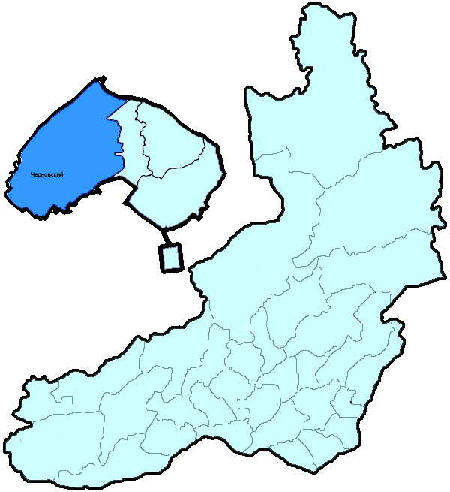
На территории Черновского района г. Читы (включая п. Кадала) в январе-ноябре 2018 года зарегистрировано 1496 преступлений (в аналогичном периоде предыдущего года (далее – АППГ) - 1563, -4,3%), в том числе тяжких и особо тяжких - 247 (АППГ - 249, -0,8%).
Таким образом, на 1000 человек в пределах района совершено 17,0 преступлений.
Удельный вес раскрытых преступлений составил 43,9% (АППГ - 49,8%), в том числе тяжких и особо тяжких - 50,0% (АППГ - 59,1%).
Зарегистрировано 7 убийств (АППГ- 13, -46,2%), раскрываемость которых составила 100,0% (АППГ- 90,9%). В анализируемом периоде совершено 31 преступление, связанных с причинением тяжкого вреда здоровью (АППГ - 34, -8,8), раскрываемость которых составила 93,1% (АППГ - 100,0%), 2 изнасилования (АППГ - 2, 0,0%), раскрываемость 100,0%.
Число краж чужого имущества составило 853 (АППГ- 825, 3,4%), грабежей 36 (АППГ- 58, -37,9%), разбойных нападений - 5 (АППГ- 8, -37,5%), угонов 24 (АППГ - 34, -29,4%).
Преступлений в сфере незаконного оборота наркотических средств зарегистрировано 78 (АППГ- 56, 39,3%). Количество преступлений, связанных с незаконным оборотом оружия составило 11 (АППГ - 13, -15,4%) .
Зарегистрировано 2 преступления о незаконных рубках (АППГ - 1, 100,0%), 0 - об умышленном уничтожении лесов (АППГ - 1, -100,0%).
Преступлений, совершенных несовершеннолетними, зарегистрировано 57 (АППГ - 56, 1,8%), их удельный вес составил 8,7% (АППГ- 7,4%).
Анализ социально-криминологической характеристики показывает, что более чем половина преступлений совершена лицами, ранее совершавшими преступления - 430 (АППГ - 504, -14,7%), их удельный вес составляет - 65,8% (АППГ - 66,6%).
В состоянии опьянения совершено 308 преступлений (АППГ- 373, -17,4%), удельный вес которых составляет - 47,2% (АППГ- 49,3%).
Преступлений, совершенных в общественных местах, зарегистрировано 630 (АППГ - 683, -7,8%), удельный вес - 42,1%, в том числе совершенных на улицах - 373 (АППГ - 425, -12,2%), удельный вес 24,9%.
Ущерб от преступлений (по оконченным и приостановленным уголовным делам) составил 63015 тыс. рублей (АППГ - 44795 тыс. рублей, 40,7%).
Нераскрытыми на территории Черновского района г. Читы (включая п. Кадала) остались 833 преступления, в том числе 118 тяжких и особо тяжких.

Подготовлено отделом правовой статистики прокуратуры Забайкальского края
АНАЛИЗ
статистических данных о состоянии преступности на территории Чернышевского района в январе-ноябре 2018 года

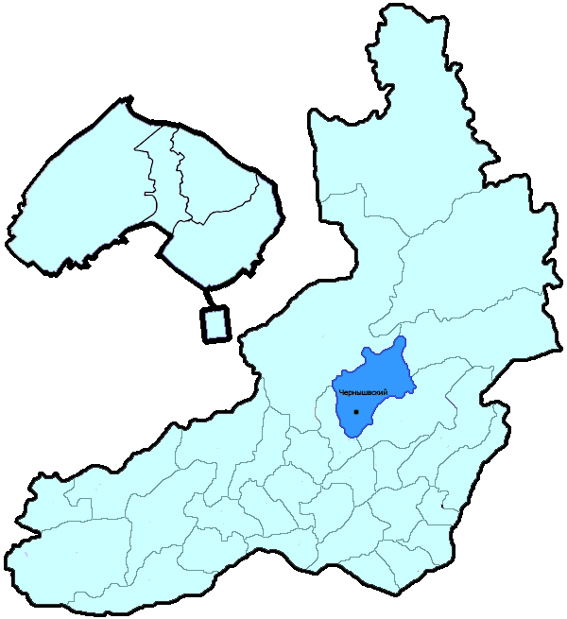
На территории Чернышевского района в январе-ноябре 2018 года зарегистрировано 682 преступления (в аналогичном периоде предыдущего года (далее – АППГ) - 835, -18,3%), в том числе тяжких и особо тяжких - 133 (АППГ - 181, -26,5%).
Таким образом, на 1000 человек в пределах района совершено 20,2 преступлений.
Удельный вес раскрытых преступлений составил 53,4% (АППГ - 47,7%), в том числе тяжких и особо тяжких - 53,7% (АППГ - 45,8%).
Зарегистрировано 6 убийств (АППГ- 6, 0,0%), раскрываемость которых составила 100,0% (АППГ- 100,0%). В анализируемом периоде совершено 14 преступления, связанных с причинением тяжкого вреда здоровью (АППГ - 15, -6,7), раскрываемость которых составила 100,0% (АППГ - 80,0%), 0 изнасилований (АППГ - 0, 0,0%), раскрываемость 0,0%.
Число краж чужого имущества составило 317 (АППГ- 479, -33,8%), грабежей 8 (АППГ- 8, 0,0%), разбойных нападений - 3 (АППГ- 7, -57,1%), угонов 10 (АППГ - 18, -44,4%).
Преступлений в сфере незаконного оборота наркотических средств зарегистрировано 21 (АППГ- 23, -8,7%). Количество преступлений, связанных с незаконным оборотом оружия составило 7 (АППГ - 10, -30,0%) .
Зарегистрировано 39 преступлений о незаконных рубках (АППГ - 24, 62,5%), 5 - об умышленном уничтожении лесов (АППГ - 0, 100,0%).
Преступлений, совершенных несовершеннолетними, зарегистрировано 39 (АППГ - 34, 14,7%), их удельный вес составил 10,7% (АППГ- 9,3%).
Анализ социально-криминологической характеристики показывает, что более чем половина преступлений совершена лицами, ранее совершавшими преступления - 223 (АППГ - 219, 1,8%), их удельный вес составляет - 61,4% (АППГ - 60,0%).
В состоянии опьянения совершено 210 преступлений (АППГ- 188, 11,7%), удельный вес которых составляет - 57,9% (АППГ- 51,5%).
Преступлений, совершенных в общественных местах, зарегистрировано 159 (АППГ - 173, -8,1%), удельный вес - 23,3%, в том числе совершенных на улицах - 106 (АППГ - 121, -12,4%), удельный вес 15,5%.
Ущерб от преступлений (по оконченным и приостановленным уголовным делам) составил 27762 тыс. рублей (АППГ - 33385 тыс. рублей, -16,8%).
Нераскрытыми на территории Чернышевского района остались 317 преступлений, в том числе 69 тяжких и особо тяжких.

Подготовлено отделом правовой статистики прокуратуры Забайкальского края
АНАЛИЗ
статистических данных о состоянии преступности на территории Читинского района в январе-ноябре 2018 года

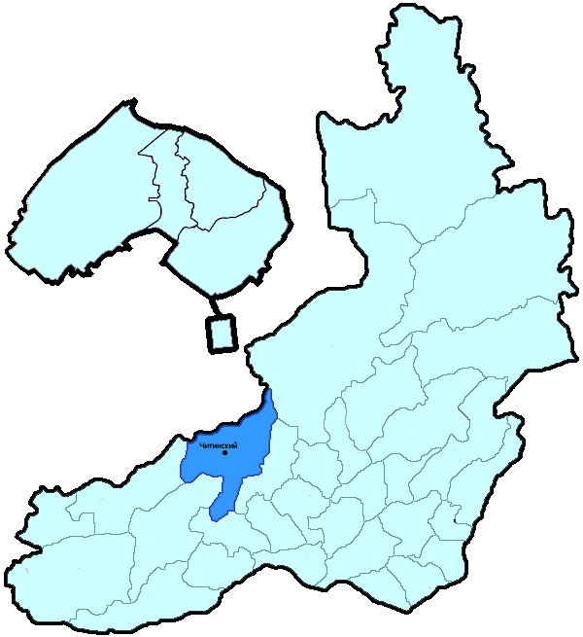
На территории Читинского района в январе-ноябре 2018 года зарегистрировано 1819 преступлений (в аналогичном периоде предыдущего года (далее – АППГ) - 1938, -6,1%), в том числе тяжких и особо тяжких - 505 (АППГ - 524, -3,6%).
Таким образом, на 1000 человек в пределах района совершено 27,6 преступлений.
Удельный вес раскрытых преступлений составил 40,7% (АППГ - 39,6%), в том числе тяжких и особо тяжких - 39,5% (АППГ - 44,2%).
Зарегистрировано 11 убийство (АППГ- 11, 0,0%), раскрываемость которых составила 75,0% (АППГ- 100,0%). В анализируемом периоде совершено 30 преступлений, связанных с причинением тяжкого вреда здоровью (АППГ - 28, 7,1), раскрываемость которых составила 90,5% (АППГ - 100,0%), 4 изнасилования (АППГ - 3, 33,3%), раскрываемость 100,0%.
Число краж чужого имущества составило 834 (АППГ- 955, -12,7%), грабежей 21 (АППГ- 15, 40,0%), разбойных нападений - 5 (АППГ- 8, -37,5%), угонов 23 (АППГ - 33, -30,3%).
Преступлений в сфере незаконного оборота наркотических средств зарегистрировано 71 (АППГ- 90, -21,1%). Количество преступлений, связанных с незаконным оборотом оружия составило 29 (АППГ - 36, -19,4%) .
Зарегистрировано 281 преступление о незаконных рубках (АППГ - 261, 7,7%), 8 - об умышленном уничтожении лесов (АППГ - 4, 100,0%).
Преступлений, совершенных несовершеннолетними, зарегистрировано 43 (АППГ - 38, 13,2%), их удельный вес составил 6,0% (АППГ- 5,1%).
Анализ социально-криминологической характеристики показывает, что более чем половина преступлений совершена лицами, ранее совершавшими преступления - 483 (АППГ - 511, -5,5%), их удельный вес составляет - 67,9% (АППГ - 68,7%).
В состоянии опьянения совершено 300 преступлений (АППГ- 314, -4,5%), удельный вес которых составляет - 42,2% (АППГ- 42,2%).
Преступлений, совершенных в общественных местах, зарегистрировано 265 (АППГ - 270, -1,9%), удельный вес - 14,6%, в том числе совершенных на улицах - 163 (АППГ - 171, -4,7%), удельный вес 9,0%.
Ущерб от преступлений (по оконченным и приостановленным уголовным делам) составил 175528 тыс. рублей (АППГ - 121253 тыс. рублей, 44,8%).
Нераскрытыми на территории Читинского района остались 1038 преступлений, в том числе 291 тяжких и особо тяжких.

Подготовлено отделом правовой статистики прокуратуры Забайкальского края
АНАЛИЗ
статистических данных о состоянии преступности на территории Шелопугинского района в январе-ноябре 2018 года

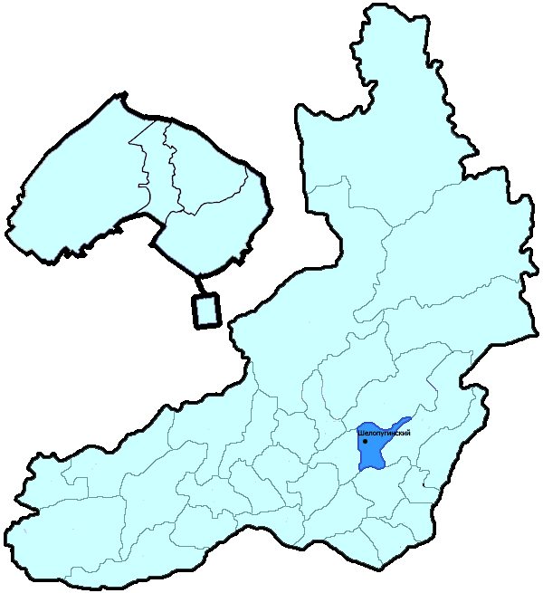
На территории Шелопугинского района в январе-ноябре 2018 года зарегистрировано 111 преступление (в аналогичном периоде предыдущего года (далее – АППГ) - 117, -5,1%), в том числе тяжких и особо тяжких - 19 (АППГ - 32, -40,6%).
Таким образом, на 1000 человек в пределах района совершено 14,8 преступлений.
Удельный вес раскрытых преступлений составил 68,1% (АППГ - 76,0%), в том числе тяжких и особо тяжких - 81,5% (АППГ - 84,6%).
Зарегистрировано 2 убийства (АППГ- 2, 0,0%), раскрываемость которых составила 100,0% (АППГ- 0,0%). В анализируемом периоде совершено 4 преступления, связанных с причинением тяжкого вреда здоровью (АППГ - 2, 100,0), раскрываемость которых составила 100,0% (АППГ - 100,0%), 0 изнасилований (АППГ - 1, -100,0%), раскрываемость 0,0%.
Число краж чужого имущества составило 38 (АППГ- 47, -19,1%), грабежей 0 (АППГ- 1, -100,0%), разбойных нападений - 2 (АППГ- 2, 0,0%), угонов 0 (АППГ - 3, -100,0%).
Преступлений в сфере незаконного оборота наркотических средств зарегистрировано 7 (АППГ- 9, -22,2%). Количество преступлений, связанных с незаконным оборотом оружия составило 6 (АППГ - 2, 200,0%) .
Зарегистрировано 1 преступление о незаконных рубках (АППГ - 1, 0,0%), 1 - об умышленном уничтожении лесов (АППГ - 0, 100,0%).
Преступлений, совершенных несовершеннолетними, зарегистрировано 2 (АППГ - 6, -66,7%), их удельный вес составил 2,6% (АППГ- 7,6%).
Анализ социально-криминологической характеристики показывает, что более чем половина преступлений совершена лицами, ранее совершавшими преступления - 56 (АППГ - 48, 16,7%), их удельный вес составляет - 72,7% (АППГ - 60,8%).
В состоянии опьянения совершено 44 преступления (АППГ- 44, 0,0%), удельный вес которых составляет - 57,1% (АППГ- 55,7%).
Преступлений, совершенных в общественных местах, зарегистрировано 16 (АППГ - 17, -5,9%), удельный вес - 14,4%, в том числе совершенных на улицах - 11 (АППГ - 13, -15,4%), удельный вес 9,9%.
Ущерб от преступлений (по оконченным и приостановленным уголовным делам) составил 3430 тыс. рублей (АППГ - 1420 тыс. рублей, 141,5%).
Нераскрытыми на территории Шелопугинского района остались 36 преступлений, в том числе 5 тяжких и особо тяжких.

Подготовлено отделом правовой статистики прокуратуры Забайкальского края
АНАЛИЗ
статистических данных о состоянии преступности на территории Шилкинского района в январе-ноябре 2018 года

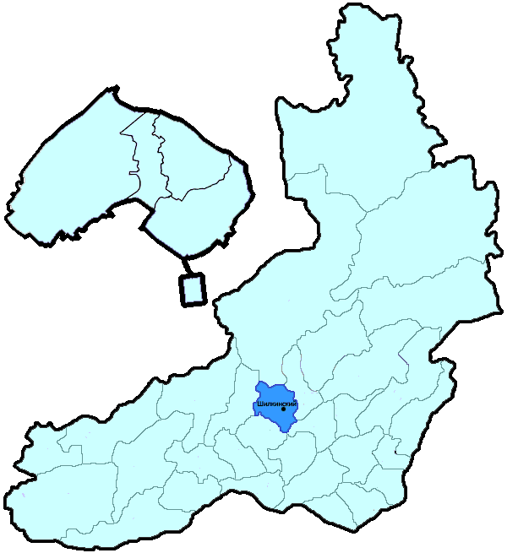
На территории Шилкинского района в январе-ноябре 2018 года зарегистрировано 787 преступлений (в аналогичном периоде предыдущего года (далее – АППГ) - 899, -12,5%), в том числе тяжких и особо тяжких - 161 (АППГ - 179, -10,1%).
Таким образом, на 1000 человек в пределах района совершено 19,3 преступлений.
Удельный вес раскрытых преступлений составил 63,5% (АППГ - 61,8%), в том числе тяжких и особо тяжких - 63,8% (АППГ - 76,1%).
Зарегистрировано 4 убийства (АППГ- 7, -42,9%), раскрываемость которых составила 100,0% (АППГ- 100,0%). В анализируемом периоде совершено 18 преступлений, связанных с причинением тяжкого вреда здоровью (АППГ - 25, -28,0), раскрываемость которых составила 94,7% (АППГ - 100,0%), 0 изнасилований (АППГ - 1, -100,0%), раскрываемость 100,0%.
Число краж чужого имущества составило 335 (АППГ- 367, -8,7%), грабежей 14 (АППГ- 20, -30,0%), разбойных нападений - 2 (АППГ- 4, -50,0%), угонов 14 (АППГ - 9, 55,6%).
Преступлений в сфере незаконного оборота наркотических средств зарегистрировано 61 (АППГ- 73, -16,4%). Количество преступлений, связанных с незаконным оборотом оружия составило 17 (АППГ - 14, 21,4%) .
Зарегистрировано 2 преступления о незаконных рубках (АППГ - 3, -33,3%), 2 - об умышленном уничтожении лесов (АППГ - 0, 100,0%).
Преступлений, совершенных несовершеннолетними, зарегистрировано 35 (АППГ - 68, -48,5%), их удельный вес составил 7,0% (АППГ- 12,5%).
Анализ социально-криминологической характеристики показывает, что более чем половина преступлений совершена лицами, ранее совершавшими преступления - 318 (АППГ - 343, -7,3%), их удельный вес составляет - 63,2% (АППГ - 63,2%).
В состоянии опьянения совершено 270 преступлений (АППГ- 278, -2,9%), удельный вес которых составляет - 53,7% (АППГ- 51,2%).
Преступлений, совершенных в общественных местах, зарегистрировано 184 (АППГ - 196, -6,1%), удельный вес - 23,4%, в том числе совершенных на улицах - 135 (АППГ - 151, -10,6%), удельный вес 17,2%.
Ущерб от преступлений (по оконченным и приостановленным уголовным делам) составил 16551 тыс. рублей (АППГ - 192416 тыс. рублей, -91,4%).
Нераскрытыми на территории Шилкинского района остались 289 преступлений, в том числе 59 тяжких и особо тяжких.

Подготовлено отделом правовой статистики прокуратуры Забайкальского края

